Football Manager足球经理系统
系统设计与实现文档

2153679 黄子迅
2252813 肖颖
2250883 韦宝怡
2250736 王天阔
2250724 臧峻哲
2254316 沈徐敏
2252584 欧宇轩
2252620 何如麟
2252748 王昭慧

目 录

1. 系统需求 1
1.1 系统功能性需求 1
1.2 系统非功能性需求 3
1.3 组织结构 4
2. Foodball Manager系统设计与实现 6
2.1 系统总体设计分析 6
2.2 登录注册子系统 7
2.2.1 注册用例 7
2.2.2 登录用例 12
2.2.3 修改密码用例 16
2.2.4 修改用户信息用例 19
2.3 球队管理子系统 24
2.3.1 队伍主页用例 24
2.3.2 财务页面用例 27
2.4 球员管理子系统 32
2.4.1 球员主页用例 32
2.4.2 球员列表及医疗列表用例 34
2.5 阵容训练管理子系统 37
2.5.1 阵容管理用例 37
2.5.2 训练用例 43
2.6 转会管理子系统 46
2.6.1 球员转会用例 46
2.7 智能助手子系统 50
2.7.1 智能助手用例 50
2.8 数据管理子系统 53
2.8.1 数据管理用例 53
3. 数据库设计 59
3.1 总体E-R图 59
3.2 模式E-R图 59
3.2.1 球员与阵容、合同、医疗、事件和转会关系模块E-R图 59
3.2.2 合同与球员、球队关系模块E-R图 60
3.2.3 阵容与球员、球队关系模块E-R图 61
3.2.4 医疗与球员关系模块E-R图 61
3.2.5 训练与球队、球场关系模块E-R图 62
3.2.6 转会与球员、球队关系模块E-R图 62
3.2.7 用户与球队关系模块E-R图 63
3.2.8 财务记录与球队关系模块E-R图 63
3.2.9 比赛事件与球员、比赛关系模块E-R图 64
3.2.10 球队与用户、比赛、阵容、财务记录、合同、训练、转会关系模块E-R图 64
3.2.11 球场与比赛、训练关系模块E-R图 65
3.2.12 比赛与比赛事件、球场、球队关系模块E-R图 66
附录A. 图表索引 68

系统需求
本系统为Football Manager足球经理系统，下文将在三方面对系统需求进行说明。

系统功能性需求
本系统在使用过程中，有以下的功能需求，详细说明如下。

1.1.1 用户登录/注册/注销
Foodball manager平台最基本的功能需求，用户分为管理员和足球经理，用户在登陆界面输入用户ID和密码以及验证码即可登录，在主页中的个人信息模块可以选择退出登录和注销用户。同时提供注册页面，可以上传个人信息以创建新用户。
1.1.2 管理员登录
管理员的账号是后端自己创建的，后端服务器会通过用户ID对应的用户权限去识别用户的身份，如果是管理员的话便展现出管理员的界面。
1.1.3 息
网站的页头为导航栏，个人信息模块作为导航栏的一个子菜单，点击后会出现两个下拉菜单：修改密码和用户的个人信息，在用户的个人信息板块中可以选择查看和修改个人信息。用户可以修改自己的用户名、电话、头像，但无法修改用户权限和用户ID。可以随时取消修改和保存修改。
1.1.4 修改用户密码
用户可以在个人信息模块的修改密码板块进行用户密码的修改，首先输入原密码，在输入新密码和新密码的再次确认，平台会根据密码的强度进行评估给出密码内容的建议和反馈。
1.1.5 查看队伍详情
用户可以在主页中的队伍主页看到本球队的球队简介、关键人物、财务信息和比赛日程，并且点击按钮就可以跳转到相应的页面，展示更详细的信息。
1.1.6 查看队伍所有球员
用户可以在队伍主页通过关键人物的更多球员按钮查看本队的所有球员，也可以在球员总览中进行查看。
1.1.7 查看球员详情
用户可以在球员总览中点击某一球员的详情按钮看到该球员的球员简介、作战能力、医疗记录、所在阵容以及转会记录。同时队伍主页中会显示本队评分最高的三个球员为关键球员，点击后面的查看详情按钮，也可以查看该关键球员详情。
1.1.8 查看阵容表
策略与训练板块为导航栏的子菜单，点击后会出现两个下拉菜单：排兵布阵和训练计划，用户在排兵布阵板块可以看到本队的所有阵容，也可以在队伍主页中点击查看阵容按钮来查看本队所有阵容。
1.1.9 查看财政摘要
在财务情况的摘要板块中，用户可以看到总盈亏、总收入、总支出的数据，也可以看到收入和支出的占比图以及每月的收支变化。在队伍主页的财务信息也可以看到收入和支出的占比图以及每月的收支变化。
1.1.10 查看球队收入/支出
在财务情况的收入/支出板块中，用户可以看到本队的总收入/支出、每月收入/支出变化，本月各项收入/支出以及收入/支出明细。
1.1.11 筛选收入/支出展示
通过本月各项收入/支出或收入/支出明细右上角的下拉菜单选择不同的月份，则会展示选择月份的各项明细。
1.1.12 查看球员工资
在财务情况的工资板块中，用户可以看到本队所有球员的薪水以及开始日期和结束日期。
1.1.13 查看比赛日程
在球队页面，可以看到球队参与的比赛，以供足球经理安排训练任务进行备赛。
1.1.14 查看比赛中发生的事件
点击比赛详情，查看比赛中发生的黄牌/红牌/换人等事件，以及比赛的得分。
1.1.15 管理球员健康情况
在策略与训练的下拉框里选择球员健康，会统计本月的受伤人数和痊愈人数。详情信息有医疗编号、球员姓名、受伤部位、医疗护理、受伤时间、预计康复时间和是否痊愈等。足球经理可以对医疗记录进行更新，也可以添加新的医疗记录。
1.1.16 搜索球员
可以选择球员编号、姓名、队伍、位置四种搜索类型，然后输入搜索内容进行查询。
1.1.17 切换主题
主题颜色共有5种，点击切换主题按钮，自动将所选主题颜色应用到所有界面。
1.1.18 切换背景
背景共有7种，点击切换背景按钮，自动将所选背景应用到所有界面。
1.1.19 管理员管理数据
管理员可以添加、修改和删除所有数据。
1.1.20 转会
用户可以查看转会市场上除本队外可转会的球员，并提供根据位置，能力，年龄的可选筛选项。向球员的转会经纪人（agent）提出转会请求，唤起一个对话框。然后在对话框中与经纪人对话，输入转会费名球员工资，转会时间，合同年限等有关数据，经纪人会根据预先设定好的算法判断是都同意转会请求，若转会请求被同意，则发送表单添加合同等有关数据并修改球队阵容等相关数据。
1.1.21 LLM智能助手
利用LLM(Large Language Model)大语言模型，读取数据库关于队伍的各方面数据，为球队经理提供数据处理和反馈服务，以及提出球队发展建议。
1.1.22 查看训练表
在训练计划页面用户可以查看本球队的所有训练计划。
1.1.23 管理训练表
在训练计划页面用户可以对本球队的训练计划进行增加和删除。
1.1.24 搜索训练计划
用户可以选择战术重点、战术阵型、训练强度三种搜索类型，然后输入搜索内容进行查询。
1.1.25 查看阵容详情
用户可以在排兵布阵页面点击详情按钮查看阵容详情，包括该阵容所有球员的信息。
1.1.26 管理阵容
用户可以在排兵布阵页面对阵容进行添加、编辑和删除，查看阵容详情后还可以更换该阵容的球员。
1.2.27 搜索阵容
用户可以选择球队、阵容编号和阵容名称三种搜索类型，然后输入搜索内容进行查询。

系统非功能性需求
本系统在使用过程中，存在非功能性需求，包括安全性需求，易使用性需求以及可维护性需求，具体说明如下。
1.2.1 安全性需求
系统为了保证用户登录过程的安全性，采用了 JWT（JSON Web Token）进行身份验证。JWT 是一种基于 JSON 的开放标准（RFC 7519），用于在各方之间作为安全性信息的传输。JWT 通过对用户信息进行加密生成一个独特的令牌，该令牌由三部分组成：头部（Header）、载荷（Payload）和签名（Signature）。JWT 可以通过签名确保数据的完整性，并且签名是不可逆的，无法被轻易篡改，具有一定安全性，同时JWT 包含了用户身份信息和权限信息，可以在多个服务之间传递，减少了重复认证的需求。服务端，JWT 只需进行签名验证即可确认用户身份，无需存储和管理会话信息，提高了系统的扩展性和便捷性。

1.2.2 易使用性需求
作为一款足球经理人专用的平台，Foodball Manager 致力于提供高效易用的管理工具。通过优化的用户体验，足球经理人能够轻松管理球队成员、制定战术策略、跟踪球员表现和健康状况，查看球队转会记录等等。平台集成了各种关键功能，旨在帮助经理人更好地做出决策，从而提升球队的整体表现。

1.2.3 可维护性需求
为了提高系统的可维护性，Foodball Manager 在前后端设计中引入了多种便于调试的代码和机制。前端在处理 API 请求时，特别注重错误捕捉和处理。在每个 API 请求的过程中，我们都使用了 catch 语句来捕捉潜在的错误，并将详细的错误信息打印在控制台中。这种做法不仅提高了故障排查的效率，还能防止系统因单一错误而导致整体崩溃。通过这种精细化的错误管理策略，开发团队可以迅速识别和定位问题源头，从而减少修复时间。此外，将错误信息暴露在控制台中，也为开发者提供了更直观的调试信息，进一步提升了系统的可维护性和稳定性。

组织结构
本系统设计与实现文档的组织结构如下：
第1部分：介绍本系统的功能性需求，非功能性需求。
第2部分：介绍系统的总体架构，系统的各子系统以及用例的设计实现，辅以必要的图示与文字进行直观详细的说明。
第3部分：介绍本系统的数据库总体设计以及模块E-R图。
附录A：是本文档的图表索引。

Foodball Manager系统设计与实现

系统总体设计分析
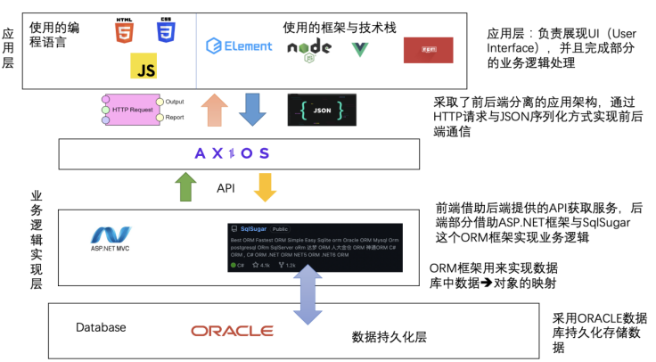
图表1 系统架构图

本项目采用子系统划分的方式，分成以下子系统：登录注册子系统，用户信息子系统，球队管理子系统，球员管理子系统，训练管理子系统，转会管理子系统，智能助手子系统和数据管理子系统。针对每一子系统，设计相应的用例，每个子系统对应用例的设计与实现过程具体说明如下。

登录注册子系统
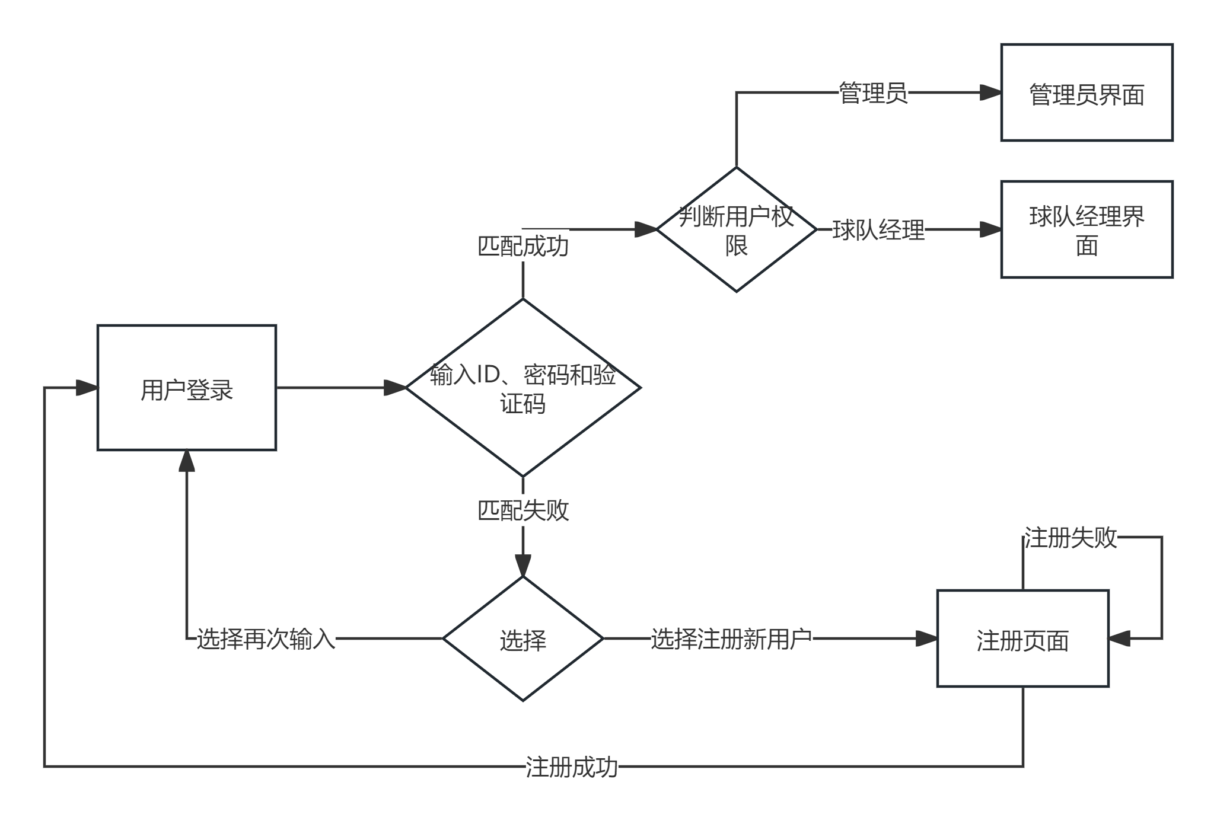
图表2 登录注册子系统用例流程图

注册用例

注册用例设计
注册用例归属于用户注册登录子系统。没有账号的用户通过注册操作，获得属于自己的账号，成为使用该平台的一员。
注册用例活动图:

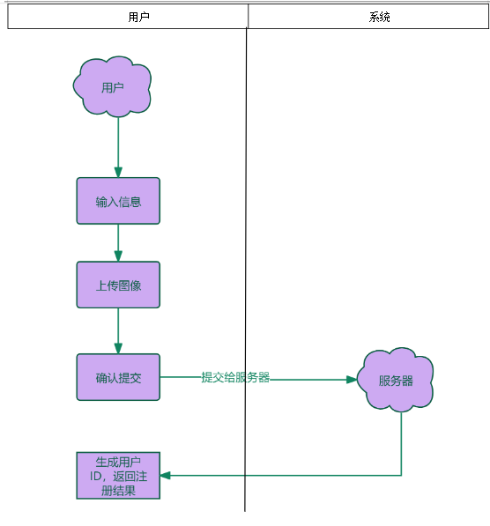
图表3 注册用例活动图

动作序列 | 描述
进入登录界面 | 初始化进入登录页面
进入注册页面 | 登录页面表单的左下角可以选择注册账号
填写基本信息 | 用户填写用户名，联系电话、头像等基本信息
验证基本信息 | 用户在提交表单后，数据会验证
注册成功 | 系统向后端发送注册请求后，向前端展示注册结果
图表4 用户注册功能的动作序列

注册用例实现
注册用例主要是一个表单的提交，其中每个需要填写的内容有相应的表单规则，比如非空和电话号码不能含有字母，用户密码必须是6到20个字符之间，可以按返回键返回到登录界面。前端收集用户的信息表单，将参数发送给后端进行创建用户，值得注意的是头像的上传，我们采用图床作为存储头像的容器，后端实际上收到的是访问这个头像的图床的URL和delete_url。
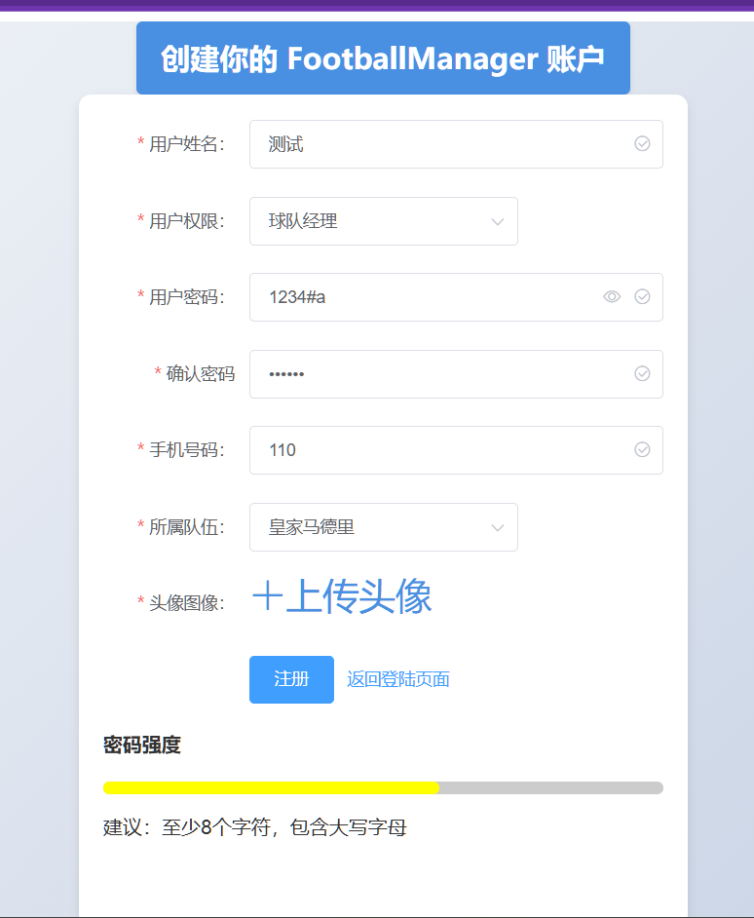
图表5 用户注册用例截图
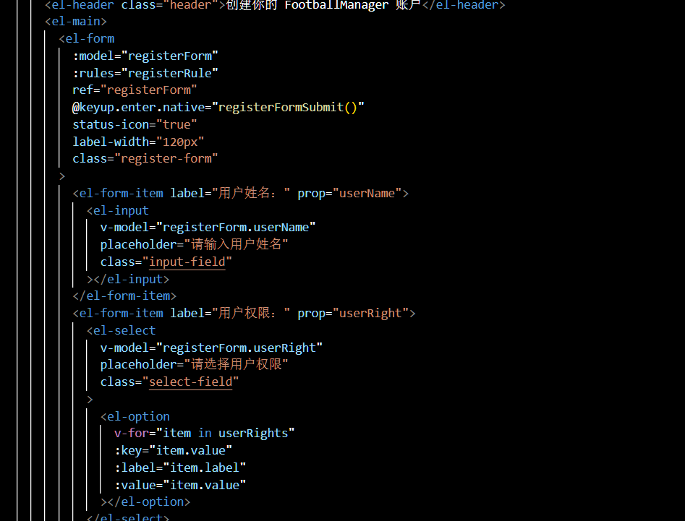
图表6 用户注册页面（部分）展示

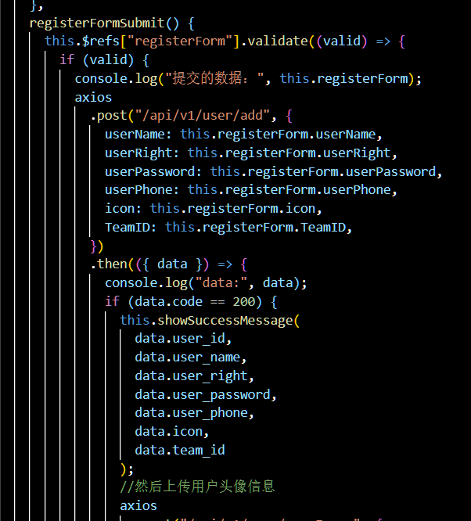
图表7 用户注册主要接口

登录用例

登录用例设计

登录用例归属于登录注册子系统。用户可以通过输入正确的用户名和密码以及正确的验证码，将数据请求发送给后端，后端返回该用户本次登录的token令牌，并且路由根据teamid跳转到对应的球队页面。
登录用例活动图:

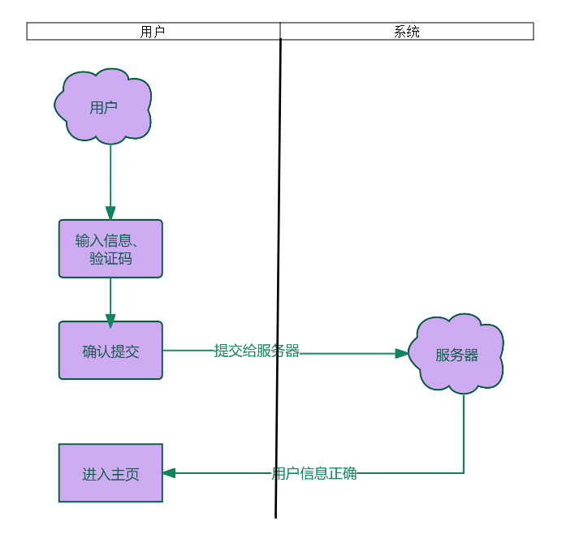
图表8 用户登录活动图

动作序列 | 描述
进入登录界面 | 一进入网站进入登录界面
输入信息 | 输入用户ID、用户密码、验证码
验证信息 | 后端服务器查阅数据库，验证用户信息的正确性
登录成功 | 系统向后端发送登录请求后，向前端展示登录结果
图表9 用户登录功能的动作序列

登录用例实现
该登录用例实现了一个基于Vue和Element UI的用户登录页面，包含帐号ID、密码、验证码输入框，并使用Axios处理表单提交。用户输入的验证码与生成的验证码进行匹配，验证通过后发送登录请求并获取用户信息。页面设计简洁，支持权限跳转和验证码刷新功能。
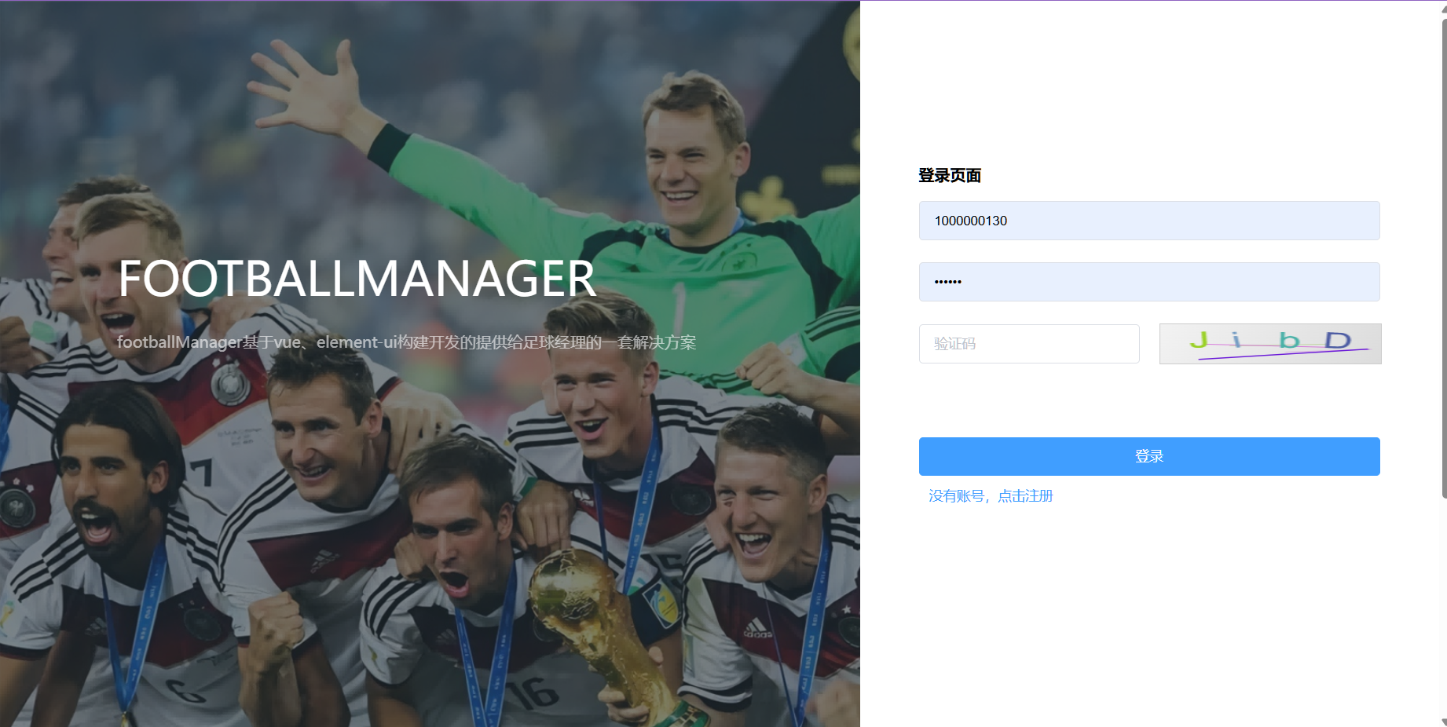
图表10 登录用例运行截图
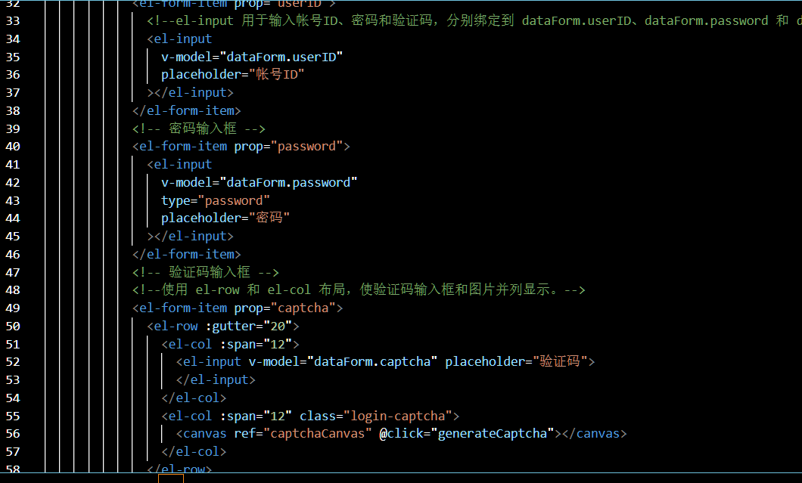
图表11 登录页面（部分）展示
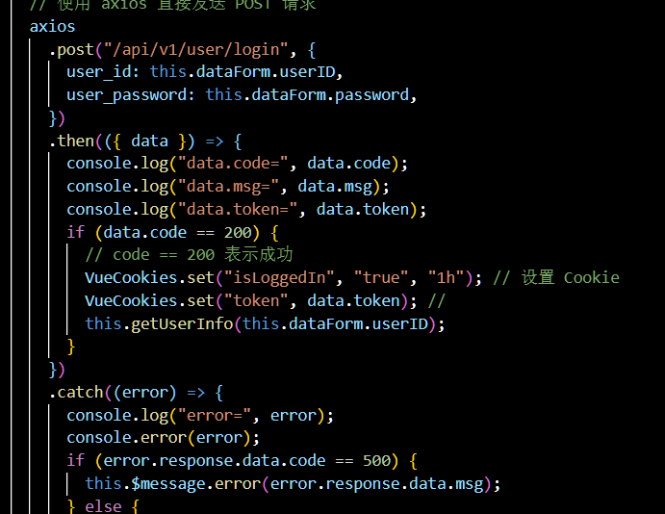
图表12 登录主要接口

二、用户信息子系统
用户信息子系统用于数据库中有关用户个人信息的增删改查，用户通过该子系统获知或修改与自己的个人信息（包括用户名、用户密码、用户头像、用户联系电话），以及退出登录、注销用户信息，服务信息有关的数据。
用户信息子系统放在了主页布局的页头的右侧，显示出用户头像和用户名，鼠标悬浮后会下拉出修改密码和用户个人信息的选项
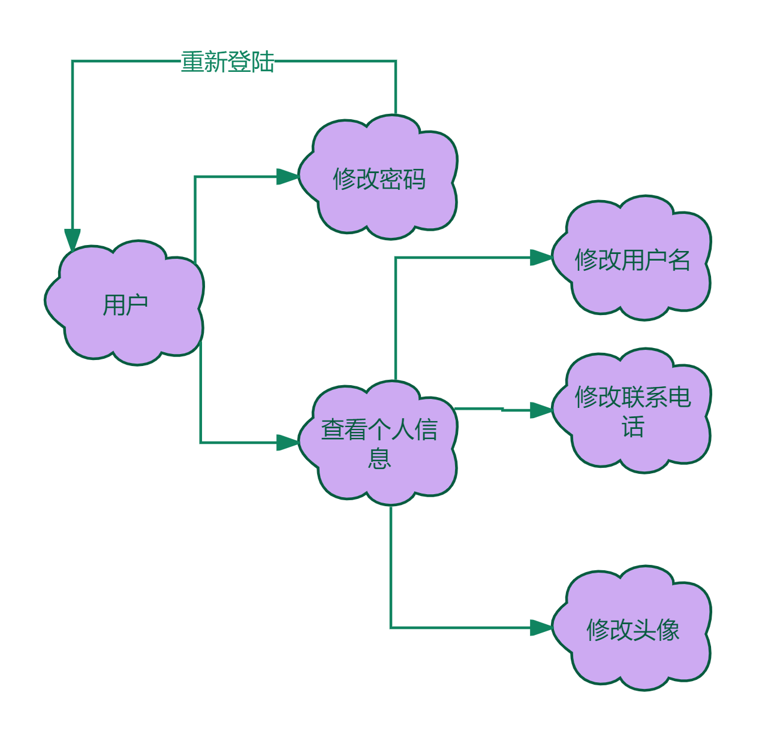
图表13 用户信息子系统用例图

修改密码用例

修改密码用例设计
修改密码用例的设计目的是为了实现用户在系统中修改其账户密码的功能。该功能主要包括以下四个部分：
- 输入验证：用户需要输入当前密码、新密码和确认新密码。系统将验证当前密码的正确性，并检查新密码与确认新密码是否匹配。
- 密码强度检测：系统会对用户输入的新密码进行强度检测，并实时反馈密码强度，指导用户创建安全性更高的密码。
- 保存密码：当所有验证通过后，用户可以提交密码修改请求。系统将调用后端接口将新密码保存到数据库中。
- 异常处理：系统需要处理各种可能的异常情况，如当前密码错误、新密码不符合要求、后端接口请求失败等，并给予用户相应的提示。

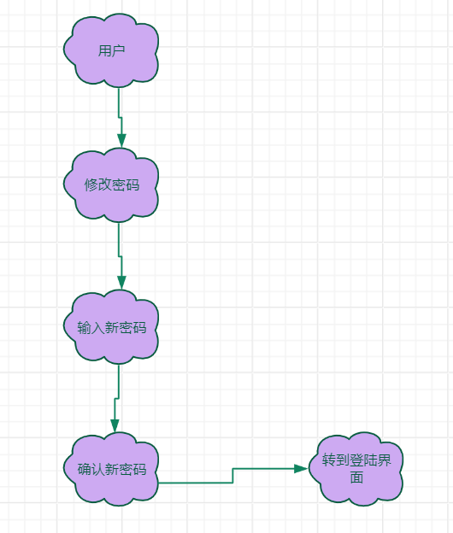
图表14 用户管修改密码用例活动图
操作序列 | 描述
进入修改密码界面 | 在导航栏的个人信息模块下拉框中点击“修改密码”选项，进入修改密码界面
输入当前密码 | 用户在修改密码界面输入原来的密码
输入新的密码 | 用户在修改密码界面输入更新后的密码
确认密码 | 用户在修改密码界面确认更新后的密码
提交修改 | 系统向后端发送修改密码请求后，重定向到登陆页面
图表15 修改密码功能的操作序列

修改密码用例实现

前端实现：

1.页面结构：修改密码页面由 change-password-page 组件构成，包括密码输入表单和附加内容，如密码强度提示和创建强密码的技巧。
2.表单验证：使用 Element UI 的 el-form 组件进行表单验证，包括当前密码、新密码和确认新密码的必填校验。其中，确认新密码的校验规则还包括自定义验证器，用于确保新密码和确认密码的一致性。
3.密码强度检测：通过监听新密码输入框的 input 事件，调用 checkPasswordStrength 方法，对密码的长度、大小写字母、数字和特殊字符进行检测。根据检测结果，动态更新密码强度条和提示信息。
4.保存密码：当用户点击“保存修改”按钮时，触发 savePassword 方法。首先进行表单校验，校验通过后，调用后端 API 接口提交修改密码请求。如果请求成功，系统会提示用户密码修改成功，并将用户重定向到主页；如果失败，则根据不同错误类型给予相应的错误提示。
5.取消操作：当用户点击“取消”按钮时，表单内容将被重置，取消密码修改操作。
相应的操作界面如图：
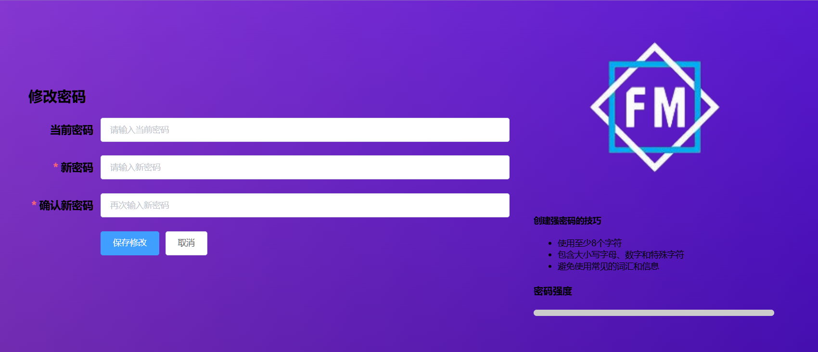

图表16 用户修改密码操作界面
核心模块的实现逻辑：
1.用户身份验证：在用户修改密码之前，系统首先要求用户输入当前密码。这一过程的主要目的是确保用户是该账户的合法持有者，从而避免未经授权的修改操作。后端通过与数据库中存储的用户密码进行比对，验证输入的当前密码是否正确。如果验证失败，系统将提示用户重新输入正确的当前密码。
2.新密码输入与确认：用户在验证成功后，需要输入新密码并再次确认。新密码和确认密码必须一致。系统通过前端验证以及后端验证，确保用户的输入符合安全规范。系统会在前端提供密码强度提示功能，实时检测用户输入的密码是否满足安全性要求，如密码长度、字符组合复杂度（包含大小写字母、数字和特殊字符）等。前端在用户输入时，通过JavaScript函数检测密码强度，并显示相应的提示信息，帮助用户创建一个安全性更高的密码。
3.密码强度校验：系统通过前端实时检测用户输入的密码强度，并以视觉化的方式展示，如颜色条显示弱、中、强等不同强度级别。密码强度的判定依据包括：密码长度、字符多样性（大小写字母、数字、特殊字符等）、是否包含易猜测的常用单词或数字组合等。
4.密码修改请求的提交与处理：用户完成新密码的输入与确认后，系统会将用户ID、当前密码、新密码等信息打包，通过HTTP POST请求发送到后端接口。后端接收到请求后，首先对新密码的合规性（如长度和复杂度）进行再次校验，然后更新数据库中对应用户的密码字段。密码更新成功后，系统会返回一个成功状态，提示用户修改成功。用户随后会被重定向到主页或其他指定页面。
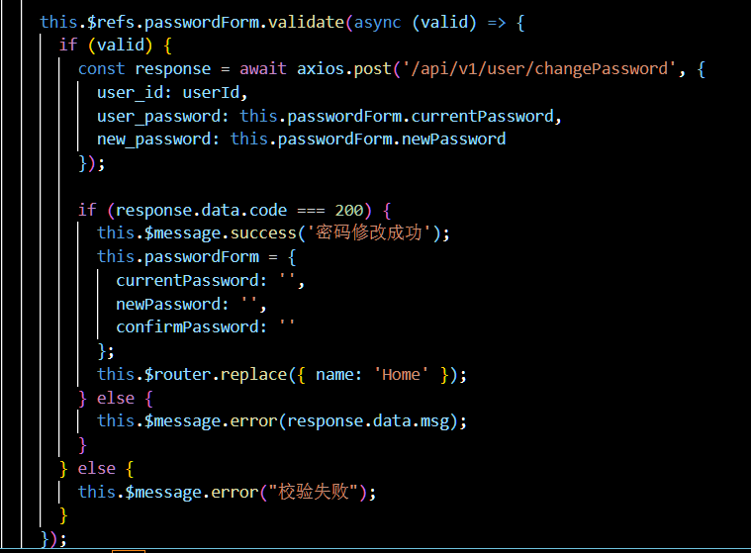
图表17 修改密码主要接口

修改用户信息用例

修改用户信息用例设计

修改用户信息用例的设计旨在允许用户在系统中更新其账户的个人信息。该功能主要包括以下部分：

- 信息展示与编辑切换：用户进入个人信息页面时，默认显示当前用户的所有信息，包括用户ID、用户名、权限、电话和头像。用户可以点击“修改信息”按钮进入编辑模式，在此模式下，用户可以更新用户名、电话和头像信息。用户权限一般由管理员设置，通常不允许用户自行修改。

- 信息验证与上传：用户编辑信息时，系统需要对用户的输入进行验证。例如，用户名不能为空，电话号码需要符合格式规范。头像的上传需要验证图片格式和大小，系统支持JPEG和PNG格式的图片，文件大小不得超过2MB。

- 信息保存与提交：用户完成信息编辑后，可以点击“保存修改”按钮提交更改。系统会验证用户输入的所有信息，并将其提交到后端进行处理。如果保存成功，系统会提示用户“修改成功”，并退出编辑模式；如果保存失败，则显示相应的错误信息。

- 异常处理：在保存用户信息时，系统需要处理各种可能的异常情况，如头像上传失败、提交信息时网络问题等，并给予用户相应的提示。用户在编辑过程中可以随时点击“取消修改”按钮放弃更改，系统会重置表单内容并退出编辑模式。

- 注销用户：用户在个人信息页面可以选择注销账户。系统会弹出确认对话框，提示用户确认注销操作。一旦确认，系统会调用后端接口注销用户账户，并将用户重定向到系统主页或登录页面。

- 退出登录：用户在个人信息页面可以选择退出登录。系统会清除当前用户的会话信息，并将用户重定向到登录页面。
用例的活动图:
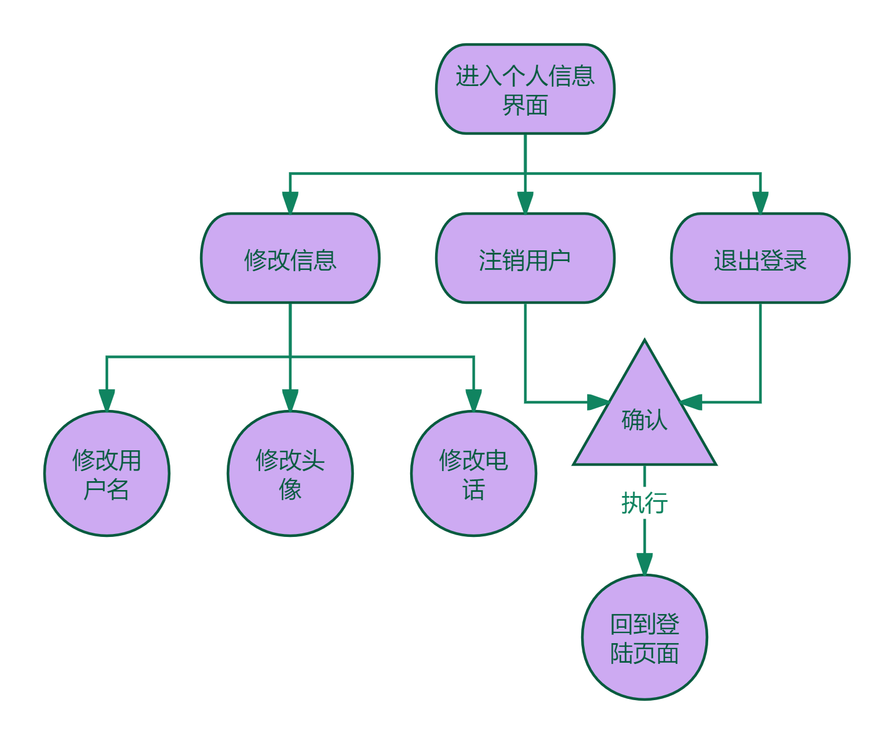
图表18 用户管理个人信息用例活动图

操作序列 | 描述
进入个人信息界面 | 在导航栏的个人信息模块下拉框中点击“'用户名'的个人信息”选项，进入个人信息界面
查看信息 | 用户在个人界面查看个人的相关信息，如用户名、ID、权限、联系方式、头像
选择修改信息 | 用户点击页面中的编辑信息按钮，进入修改信息界面（弹窗），可以修改用户名、头像、联系方式
注销用户 | 弹窗确定要删除用户，从此用户的信息在服务器删除
退出登录 | 退出当前登录状态，回归到登陆前的状态
图表19 管理个人信息功能的操作序列

修改用户信息用例实现
前端实现：

1.页面结构：修改用户信息页面由 user-info-container 组件构成，其中包含 el-form 表单，用于展示和编辑用户信息。默认情况下，用户信息以只读形式展示；点击“修改信息”按钮后，表单进入编辑模式，用户可以修改用户名、电话和头像。

2.表单验证：使用 Element UI 的 el-form 组件进行表单验证。在用户修改用户名和电话号码时，系统会检查输入的格式是否正确。例如，电话号码应为有效的数字串。

3.头像上传：系统提供头像上传功能，用户可以选择本地图片作为头像。通过 el-upload 组件实现文件上传，系统会验证图片的格式和大小，并在上传成功后更新用户的头像。

4.信息保存：用户点击“保存修改”按钮后，系统会触发 saveUserInfo 方法。首先，系统会对用户输入进行验证，然后将新的信息通过 axios 向后端发送POST请求。如果头像有变更，系统会先上传头像，然后再保存其他信息。上传成功后，后端会更新数据库中的用户信息，并返回保存结果。

5.取消操作：用户在编辑过程中可以点击“取消修改”按钮，系统将重置表单内容，并退出编辑模式，不会保存用户的更改。

相应的操作界面如图：
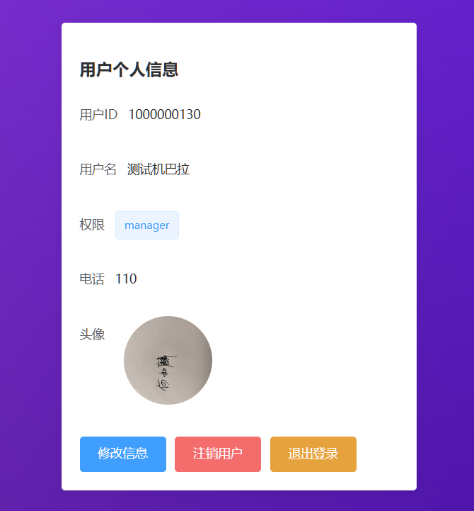
图表20 管理个人信息功能的操作截图1
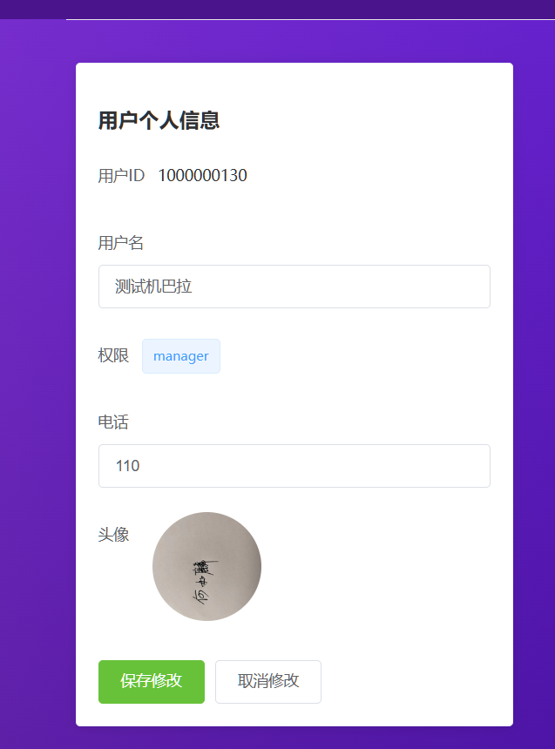
图表21 管理个人信息功能的操作截图2
核心逻辑说明：
- 数据结构和绑定
data() 返回的数据对象包含了几个关键属性：
isEditing：标识当前是否处于编辑模式。
Edituser：保存用户在编辑模式下输入的新信息。
uploadAction 和 imgbbApiKey：用于上传头像的 API 信息。
Input_user_psw：用于输入用户的密码以确认注销操作。
使用 mapGetters 从 Vuex 中获取 userInfo，即当前用户的信息。

- 显示和编辑用户信息

根据 isEditing 的值，组件切换显示模式：
当 isEditing 为 false 时，显示当前用户的信息（如用户ID、用户名、权限、电话和头像）。
当 isEditing 为 true 时，显示一个表单，允许用户修改用户名、电话和头像信息。
startEditing() 方法复制当前用户信息到 Edituser 中并进入编辑模式。
cancelEditing() 方法取消编辑并恢复到非编辑状态。

- 上传头像
el-upload 组件用于处理头像的上传。通过 customUpload() 方法实现自定义的上传逻辑。
beforeAvatarUpload() 方法在上传前验证头像文件的格式和大小（仅允许 JPG 或 PNG 格式，且不超过 2MB）。
handleAvatarSuccess() 方法处理上传成功的响应，保存新的头像 URL 到 Edituser 对象中，并显示成功消息。

- 保存用户信息
saveUserInfo() 方法处理用户提交的修改请求：
如果头像信息发生变化，会将新头像上传到服务器，并更新到用户信息中。
向后端发送更新请求以保存新的用户名、电话和头像信息。
如果保存成功，将更新后的信息存储在 Vuex 中，并提示用户“修改成功”。

- 注销用户
confirmLogout() 方法弹出输入密码的对话框以确认注销操作。
logout() 方法处理注销操作，发送删除用户请求到后端，并根据响应情况提示用户是否成功注销：
如果注销成功，清除会话信息并重定向到登录页面。

- 退出登录
confirmChangeAccount() 方法弹出确认对话框以确认是否退出当前用户。
changeAccount() 方法清除当前用户的会话信息和 cookies，并重定向到登录页面

球队管理子系统
球队管理子系统用于展示球队的详细信息，包括球队简介、关键人物、比赛日程和财务信息的展示，同时包括跳转到相应页面的按钮。

队伍主页用例

队伍主页用例设计
队伍主页展示用例的设计旨在帮助足球经理查看本球队的相关信息，页面的设计主要用到了element-UI的card组件，主要包括以下模块：
- 球队简介：用户可以查看球队的编号、主教练、成立时间、所在城市，以及球队队徽的显示。
- 关键人物：该板块显示了本球队评分最高的三个球员，用户可以点击‘查看详情’按钮会跳转到该球员的详情页面。此外，用户点击卡片右上角‘更多球员’的按钮会跳转到球员列表页面，用户可以查看本队的所有球员的信息。
- 比赛日程：该板块显示了本球队参与的所有比赛日程，包括比赛日期、对战队伍、比赛场地等。用户可以点击右上角的‘查看阵容’按钮跳转到阵容页面，方便快速查看阵容并安排阵容。
- 财务信息：用户作为足球经理可以通过查看当前球队的财务信息对球队的未来发展以及球员的转会等做出规划。该模块使用了echarts的图表组件，用饼图显示了球队的总收支占比，用折线图追踪每个月的收支变化。
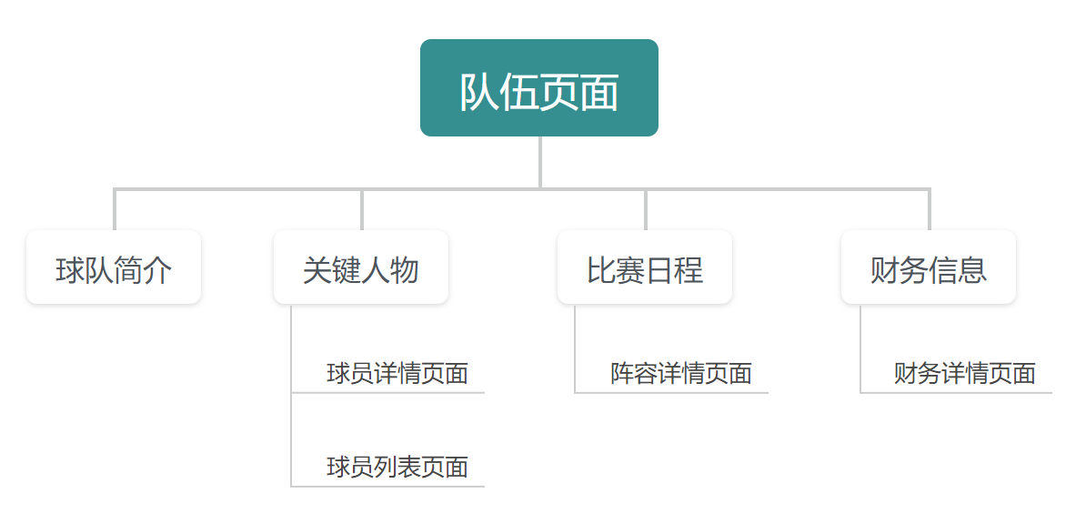
图表22 队伍页面内容指示图

队伍主页用例实现
前端实现：
- 页面结构：队伍主页页面布局由四个el-card通过一定的排列组成，在球队简介卡片的右上角设置了一个返回按钮，用户点击返回按钮可以跳转到上一个页面。剩余卡片右上角均设置了不同的跳转按钮，点击可以跳转到相应的界面。其余部分用户只能查看对应的信息。

- 数据获取：页面通过 created() 钩子函数调用一系列方法从后端API获取数据，并将数据展示在页面上：
·fetchTeamDetail()获取球队的基本信息
·fetchTopPlayer()获取得分最高的三个球员的信息
·fetchTeamRecords()获取球队财务的相关信息，并对数据进行处理
·fetchMatchList()获取比赛日程信息

- 数据处理方法：
· 筛选本队参与的比赛（主场或客场）：具体来说，这个方法接受一个比赛列表this.match作为输入，并使用一个过滤器函数来筛选比赛。过滤器函数接受一个比赛对象mat作为参数，并返回一个布尔值，表示该比赛是否与给定队伍相关。相关性是通过比较比赛的主场队伍名称（mat.HOME_TEAM_NAME）和客场队伍名称（mat.AWAY_TEAM_NAME）与给定队伍的名称（this.team[0].TEAM_NAME）来确定的。如果比赛的主场队伍或客场队伍与给定队伍的名称相同，则该比赛被认为是相关的，并被保留在过滤后的结果中。最后，过滤后的结果被返回。
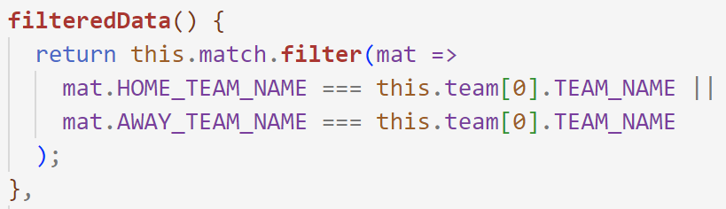
图表23 筛选本队参与的比赛（主场或客场）功能截图
·获取得分最高的三个球员：将后端获取到的球员数组进行降序排序，取前三个元素
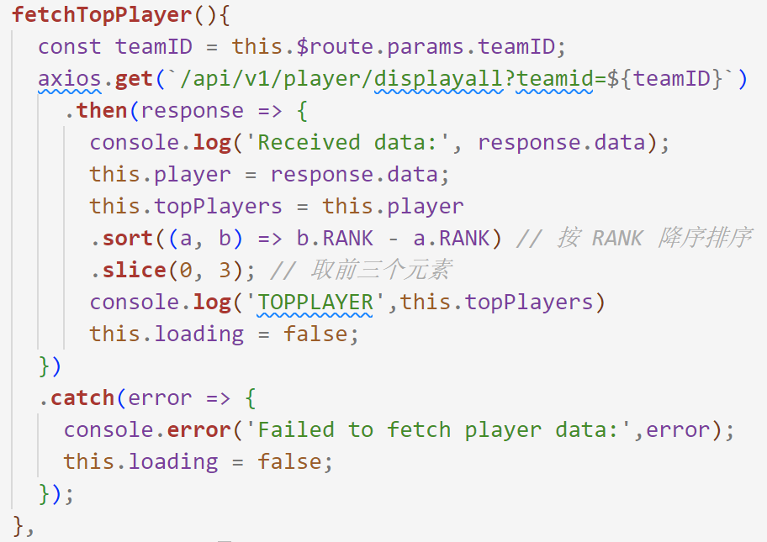
图表24 获取得分最高的三个球员功能截图
·财务数据处理：要计算总收支占比，需要分别计算正负金额的总和；对于折线图的数据，将财务数据按日期分组并计算总金额；最后用图表组件展示如下：
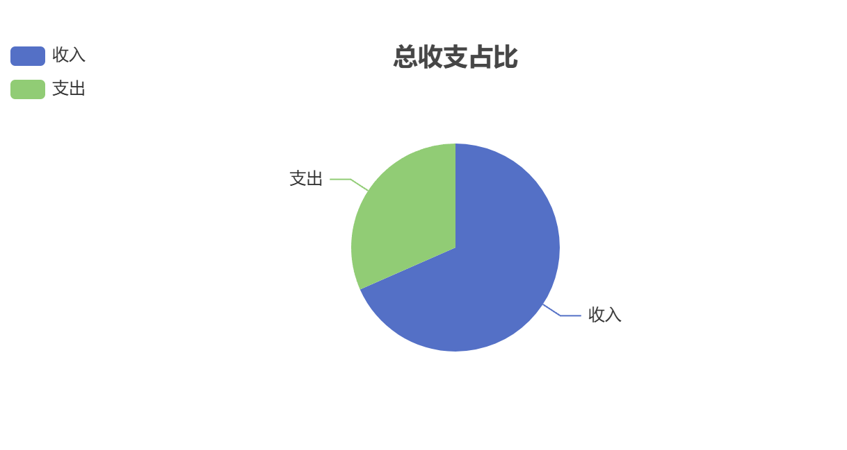
图表25 财务收支占比饼状用例图

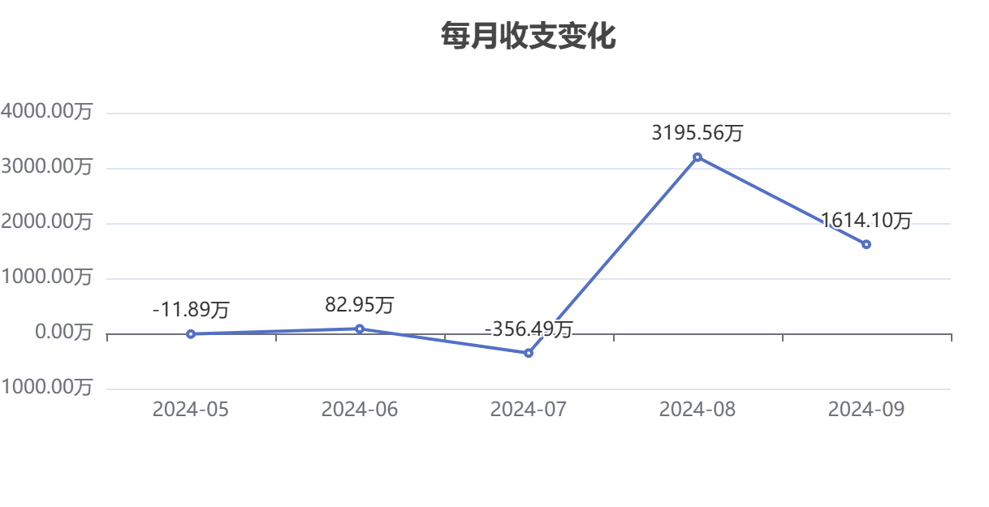
图表26 财务收支占比折线用例图

- 样式设计：页面的样式是用 scoped CSS 编写的，确保样式仅作用于当前组件。每个模块卡片都设置了统一的宽高、内边距和阴影效果，页面布局统一美观。

财务页面用例

财务页面用例设计
财务页面展示用例的设计旨在帮助足球经理查看本球队的财政信息，页面的设计主要用到了element-UI的card组件以及Echarts组件，并使用el-tabs对不同模块进行分隔，要包括以下模块：
- 摘要：该板块用于展示财务的总盈亏、总收入以及总支出的数据，以及收入和支出占比的饼图和每月收支变化的折线图。
- 收入：该板块用于展示球队收入的相关信息，可以查看本球队的总收入、每月收入变化的折线图、本月各项收入的柱状图和收入明细。如果要查看不同月份的详细信息，可以使用右上角的下拉菜单选择不同的月份，柱状图和收入明细表就会展示选择月份的相应信息。
- 支出：该板块用于展示球队支出的相关信息，可以查看本球队的总支出、每月支出变化的折线图、本月各项支出的柱状图和支出明细。如果要查看不同月份的详细信息，可以使用右上角的下拉菜单选择不同的月份，柱状图和支出明细表就会展示选择月份的相应信息。
- 工资：该板块用于展示本球队中所有球员的工资情况，包括球员的姓名、薪水、开始日期和结束日期。
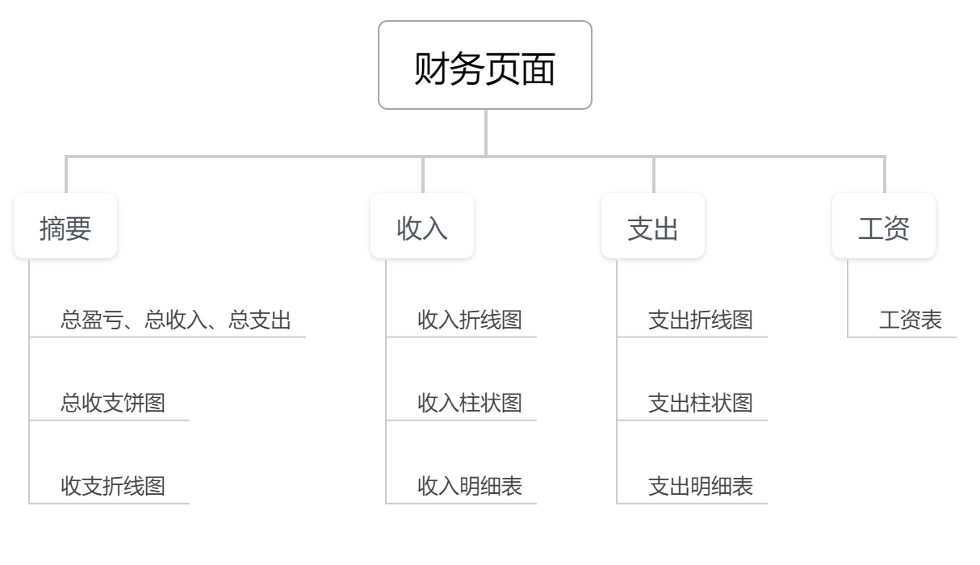
图表27 财务页面内容指示图

财务页面用例实现
- 页面结构：
页面的标题部分显示当前为财政页面，以及财政状况，右上角设有返回按钮，用户可以点击返回上一个页面。页面主体部分由el-tabs组成，将页面分隔为四个板块，分别为摘要、收入、支出和工资。摘要部分由三个卡片组成，上方为财务的基本盈亏信息，下面两个卡片分别展示图表。收入部分由三个卡片组成，上方的两个卡片分别是每月收入变化折线图、本月各项收入柱状图，下方卡片为收入项目明细列表。支出板块同理。工资板块用表格的形式展示了合同表的内容。
- 数据获取：
页面通过 created() 钩子函数调用一系列方法从后端API获取数据，并将数据展示在页面上：
·fetchTeamRecords()获取球队财务的相关信息。
·fetchTeamContracts()获取球员合同的相关信息，用于显示球员的工资。

- 数据处理：
·统一精确度：将值除以 10000，得到以万为单位的值，使用 toFixed 方法将小数点后保留一位数字，并添加相应后缀。
·计算总收入/支出：遍历records数组，根据AMOUNT数值的正负分别累加到negativeSum和positiveSum中，得到总收入和总支出。
·计算总盈亏：遍历records数组，累加AMOUNT数值。
·计算每月收入/支出：使用数组存储每个日期的收入/支出金额。遍历records数组，累加金额到对应日期。
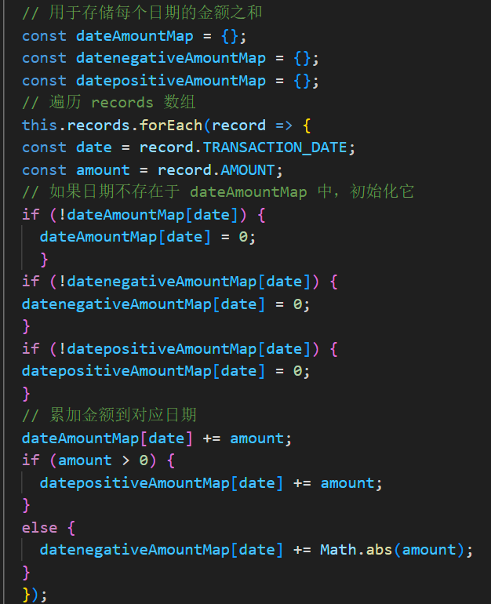
图表28 阵容修改球员功能截图

·筛选不同月份的收入/支出：根据选择的日期在表格填充相应的收入/支出金额。
- 图表绘制：
·总收支占比饼图：传入amounts数组，设置图表选项如下，包括标题（title）、提示框（tooltip）、图例（legend）和系列（series）：
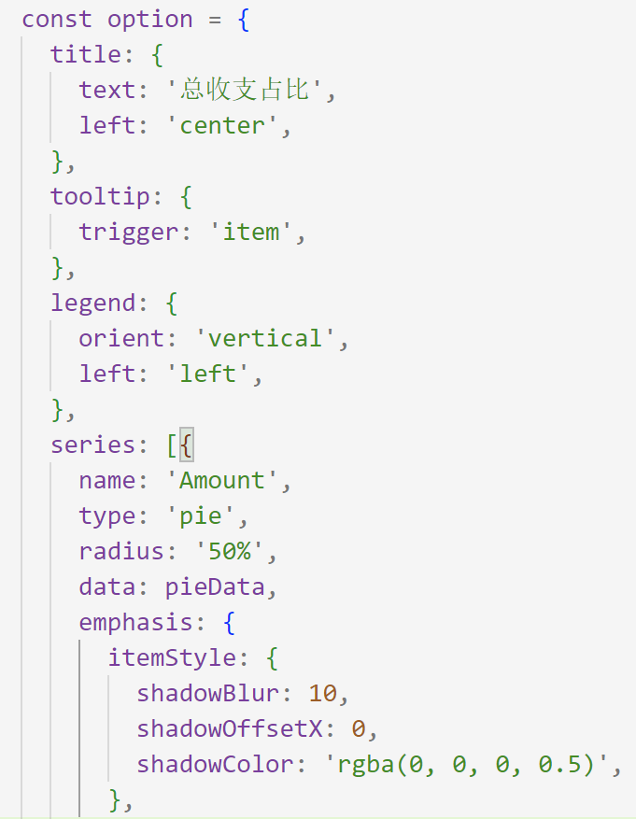
图表29 总收支占比饼图绘制截图
·每月收支/收入/支出变化折线图：传入按月份过滤的金额数组，option设置如下（以收支折线图为例）：
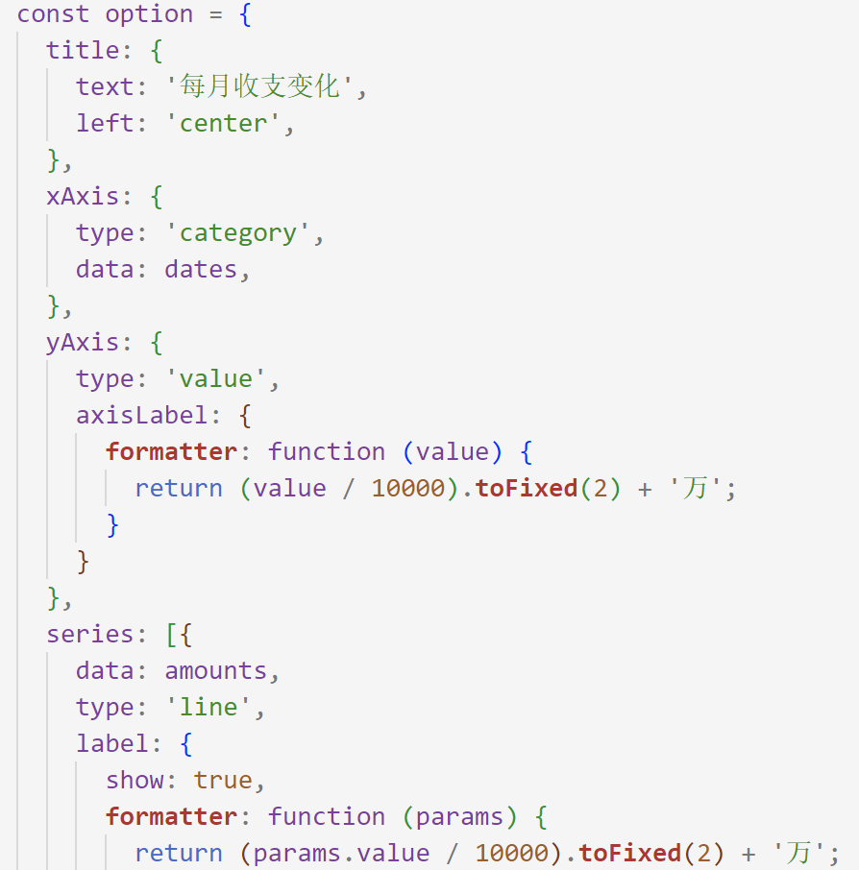
图表30 月收支变化折线图绘制截图
·每月各项收入/支出柱状图：直接传入按金额正负和交易月份过滤的财务数据，取item和对应的amount，分别作为横坐标和纵坐标，option设置如下：
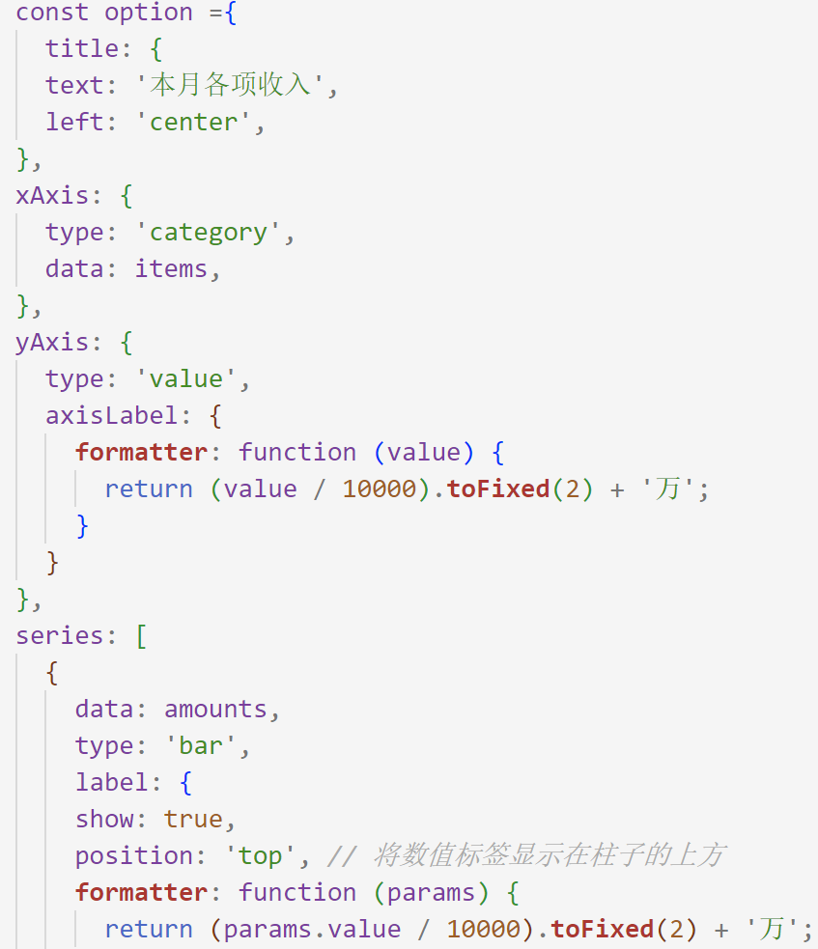
图表31 月收支柱状图绘制截图
- 样式设计：页面的样式是用 scoped CSS 编写的，确保样式仅作用于当前组件。不同的卡片有不同的样式设计，图表的容器是使用echart-box进行渲染的。

球员管理子系统
球员管理子系统包括球员的个人信息展示页面，球员列表页面，球员医疗记录页面，球员阵容页面，球员训练记录页面，球员转会记录页面等主要和球员相关的页面。

球员主页用例

球员主页用例设计
球员主页用例的设计旨在帮助球员经理查看某球员的有关信息，可分为球员基本信息和有关附加信息，页面的设计主要用到了element-UI的card组件，主要包括以下模块：
球员基本信息：主要包括球员编号，姓名，球员照片，年龄（生日），所属球队（队徽），惯用脚，球场位置，能力值评分。其中年龄通过球员生日计算得来，球场位置分为守门员，后卫，中场，前锋。
有关附加信息：共分为四类，分别为球员作战能力、医疗记录、所在阵容，以及球员曾经的转会记录。
图表32 球员页面内容指示图

球员主页用例实现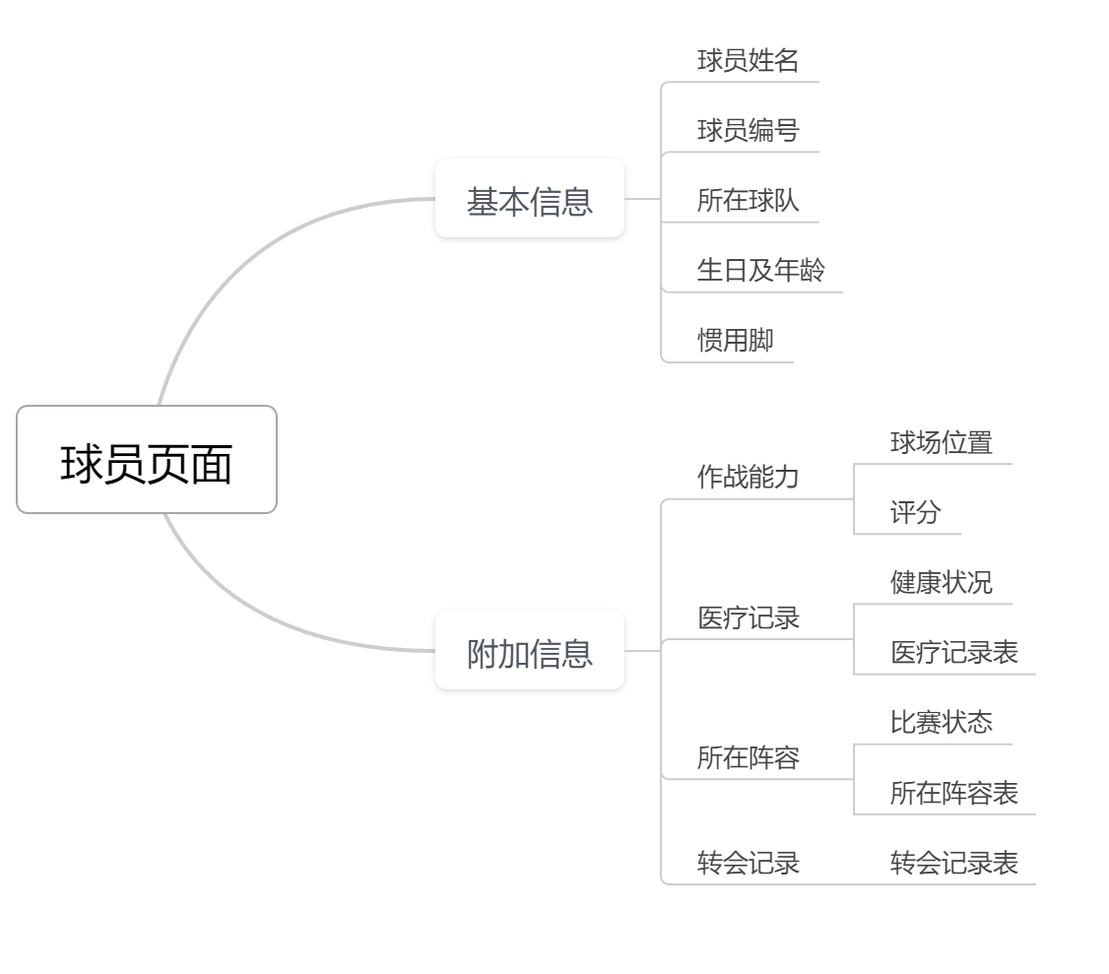
1. 页面结构
该页面使用了 Element UI 库来构建用户界面，主要布局由一个球员简介的卡片和标签页组成，其中标签页分了四个部分：分别为作战能力、医疗记录、所在阵容和转会记录。
·作战能力标签由两个卡片组成，左边卡片构成为球场位置信息和图片，右边卡片构成为本队球员平均评分和该球员的个人评分。
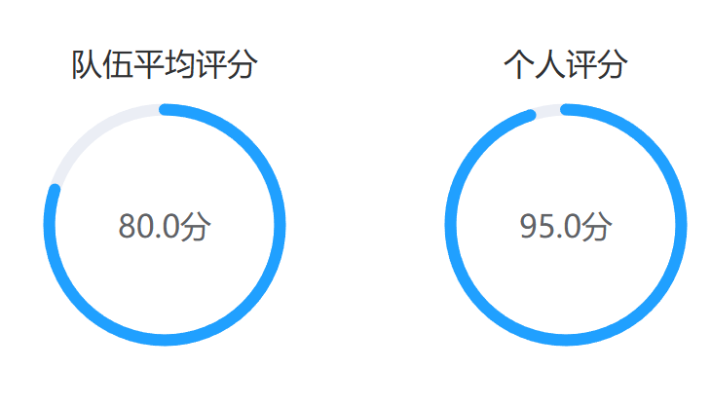
图表33 球队及球员评分页面截图

·医疗记录标签显示当前球员的健康状态和医疗记录，如受伤部位、医疗建议、受伤天数等。
·所在阵容标签显示当前球员的比赛状态和球员所在的阵容。
·转会记录展示球员的转会记录，包括转出球队、转入球队、转会费用及日期等。

2. 数据获取
页面通过 created() 钩子函数调用一系列方法从后端API获取数据，并将数据展示在页面上：
·fetchTransferRecords() 获取球员的转会记录。
·fetchLineupRecords() 获取球员的阵容记录。
·fetchMedicalRecords() 获取球员的医疗记录。
·fetchPlayerData() 获取球员的基本信息，并根据球员的场上位置动态加载球场背景图。

3. 数据处理方法
·计算年龄：calculateAge(birthday) 方法根据球员的生日计算年龄。
·计算受伤天数：calculateDaysDifference(hurtTime, recoveryDate) 方法计算球员受伤到预计恢复日期的天数。
·根据位置获取球场背景图：getImageUrlByRole(role) 方法根据球员的场上位置返回对应的球场背景图。
·根据队伍ID获取队伍名称：如果只知道队伍ID，想要获取对应队伍的名称，使用
getTeamName()方法，fetch 方法向 /api/v1/team/displayall 接口发送请求，获取所有球队的信息。然后，将获取到的数据进行处理，将每个球队的 TEAM_ID 作为键，TEAM_NAME 作为值，保存到 this.teams 对象中。

4. 样式设计
页面的样式是用 scoped CSS 编写的，确保样式仅作用于当前组件。每个模块卡片都设置了统一的宽高、内边距和阴影效果，页面布局统一美观。

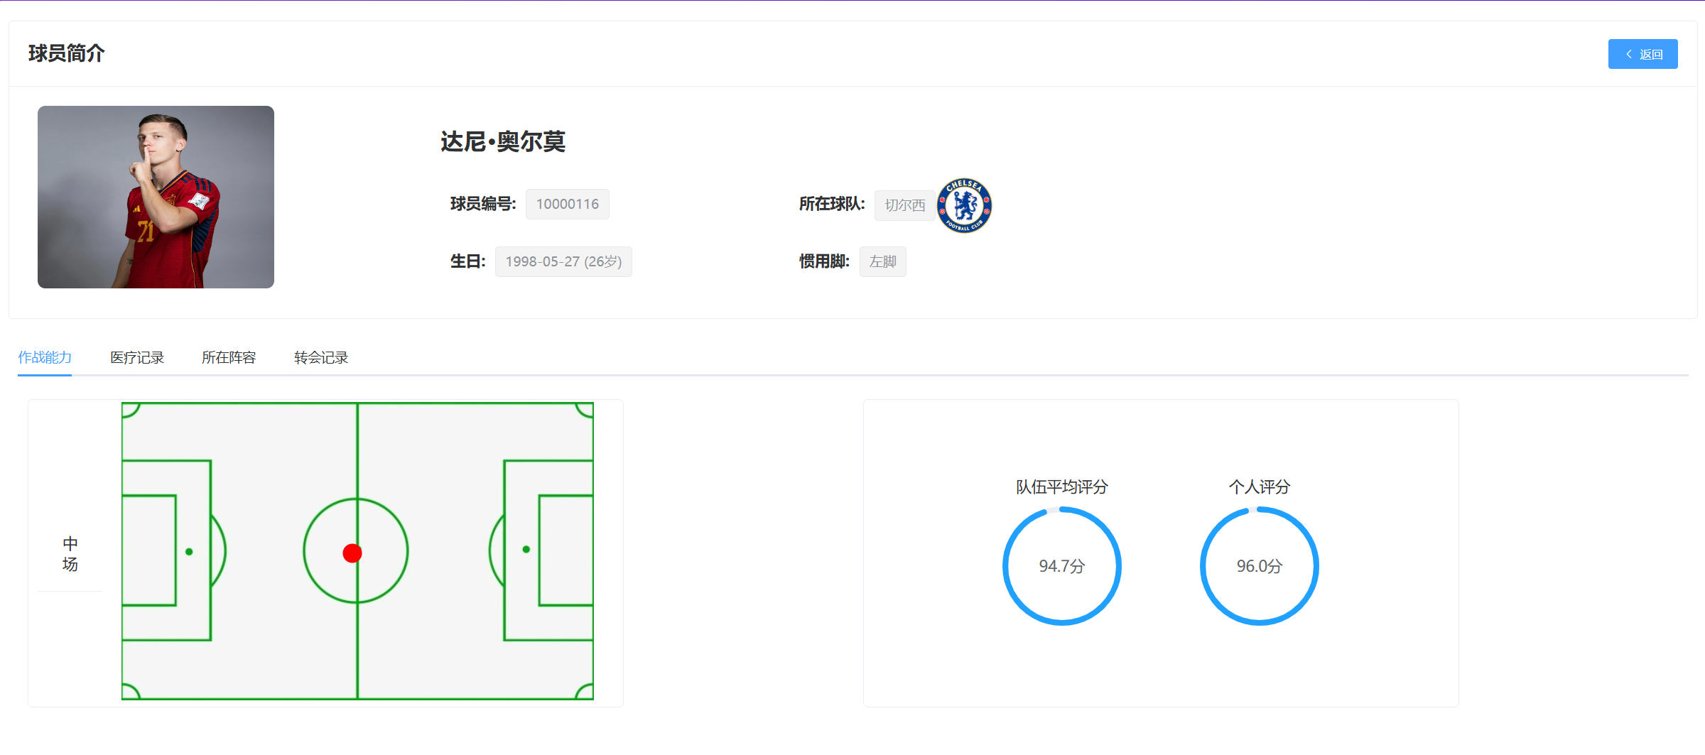
图表34 球员主页面截图

球员列表及医疗列表用例

球员列表及医疗列表用例设计
球员列表和医疗列表用来一览数据库中或特定球队中的球员信息及医疗信息，属于两个不同的页面但设计思路具有共通之处。主要用到了element-UI的card组件，主要包括以下模块：
- 列表信息展示：页面的主体都用来展示基本的列表信息。其中右侧展示球员姓名等基本信息，下方配有详情按钮可跳转展示球员详情页面，同时记录离开时的页码以便返回时无需重新翻页。详情按钮旁编辑按钮以修改球员信息，删除按钮以同时删除页面和数据库中的球员信息。卡片左侧则展示球员头像，医疗列表则模仿list组件横向展示所有医疗信息，包括医疗编号，受伤部位，医疗护理，预计康复时间等。
- 搜索框：采用搜索框对展示的信息列表进行筛选，球员列表可选的搜索选项有编号，姓名，队伍，位置；医疗列表可选的搜索选项有球员编号和医疗编号。同时配有重置按钮以重置搜索。
- 添加按钮：位于页面的左上角，采用dialog弹窗，可添加除球员ID的全部信息，传入的图片自动保存到云端图床，并返回图片的URL给数据库保存。
- 统计信息：医疗列表表格上方显示了本月受伤人数和已痊愈伤员的统计信息。

球员列表及医疗列表用例实现
- 页面结构
页面整体使用Element UI的组件进行布局，包括按钮、表格、输入框、对话框等。整体布局通过<el-row>和<el-col>实现，确保不同设备的适应性。
- 数据管理
通过 Vue.js 的 data() 函数，初始化了球员列表管理所需的各种数据结构，包括：
· tableData：存储所有球员数据。
· pagedData：存储当前分页显示的数据。
· searchType 和 searchQuery：用于管理搜索类型和查询关键字。
· currentPage 和 pageSize：用于管理分页信息。
· addForm 和 editForm：分别用于添加和编辑球员信息的表单数据。
· dialogVisible 等控制对话框显示状态的布尔值。
- 数据获取与更新
通过 created() 生命周期钩子，在组件初始化时调用 fetchPlayers() 方法，从后端 API 获取球员数据。根据是否有队伍 ID 参数，决定获取特定队伍的球员数据或全部球员数据。获取的数据存储在 tableData 中，并调用 updatePagedData() 方法处理分页展示。
- 搜索与重置
· handleSearch()：用户输入搜索条件后，触发搜索功能。根据 searchType 和 searchQuery 对 tableData 进行筛选，更新 pagedData 和总数 total。
· resetSearch()：重置搜索条件，将 tableData 恢复到初始状态，并重新分页。
- 分页功能
通过 handleCurrentChange() 方法监听分页组件的当前页变化。用户翻页时，调用 updatePagedData() 方法，根据当前页 currentPage 和每页显示条数 pageSize，计算出要显示的数据范围，更新 pagedData。
- 添加球员
· openAddPlayerDialog()：打开添加球员的对话框。
· handleAddPlayer()：提交添加球员表单。首先进行表单验证，如果验证通过则构造请求体，并通过 POST 请求将新球员数据发送到后端 API。在请求成功后刷新球员列表。
- 编辑球员
· confirmEdit()：打开编辑对话框，并将当前选中的球员信息填充到表单中。
· handleSave()：提交编辑表单。构造 JSON 对象并通过 POST 请求发送更新数据到后端 API。在请求成功后刷新球员列表。
- 删除球员
· confirmDelete()：打开删除确认对话框，并记录待删除的球员信息。
· handleDelete()：通过 DELETE 请求，将选定的球员从后端 API 中删除。在删除成功后刷新球员列表。
- 图片上传
· customUpload()：自定义图片上传逻辑。用户上传图片后，图片文件通过 FormData 形式发送到图床 API，获取返回的图片 URL，并将其存储到相应的表单字段中。
· beforeAvatarUpload()：在上传图片之前进行文件类型和大小的检查，确保上传的图片为 JPG 或 PNG 格式且不超过 2MB。
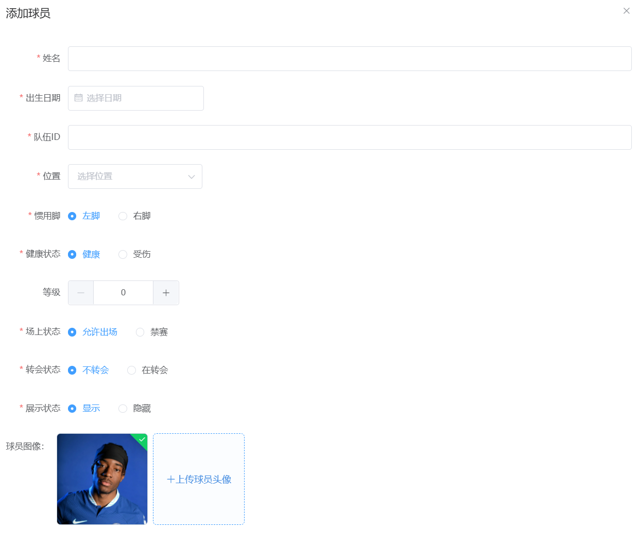
图表35 添加球员页面截图

阵容训练管理子系统
阵容训练管理包括阵容管理和训练管理两个部分。

阵容管理用例
阵容管理子系统主要实现了两个组件：阵容总览组件和阵容详细信息组件。提供的功能包括阵容的搜索，详细信息的查看，阵容的修改等功能。

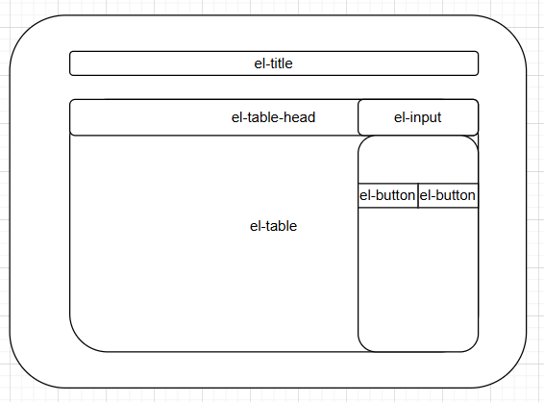
图表36 阵容管理子系统-阵容总览组件模型图

阵容管理用例设计
阵容展示包括查看球队的当前所有阵容，能够根据球队，阵容ID，备注对球队进行筛选。查看阵容的详细信息，包括查看球队的球员组成，球员的详细信息，并支持对球员的筛选。
实现模式为用户在其他页面提出管理阵容请求，后台系统对组件进行挂载，调用api获取信息，对el-table中的数据进行实时更新，最终用户在界面中获得阵容信息。
阵容修改属于阵容管理实现的一部分，主要提供了查看详情，编辑备注，删除阵容，更换阵容球员等功能。其中，查看详情功能允许用户查看当前阵容的详细信息，包括每个球员的基本数据和状态；编辑备注功能则支持用户为当前阵容添加或修改备注，方便进行标记和记录；删除阵容功能能够让用户移除不再需要的阵容；而更换阵容球员功能则提供了对阵容中球员的灵活调整，用户可以根据需求替换球员，确保阵容的最佳配置。

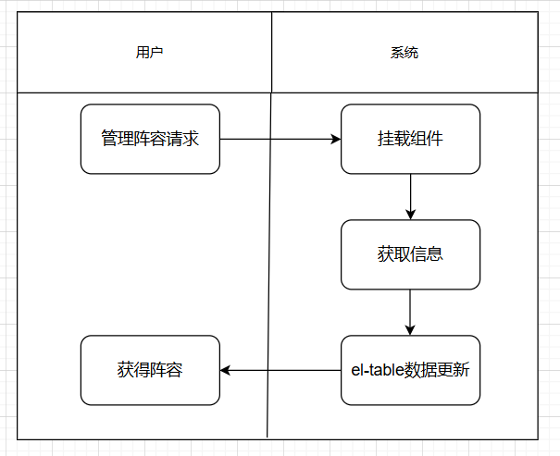
图表37 用户管理阵容流程图
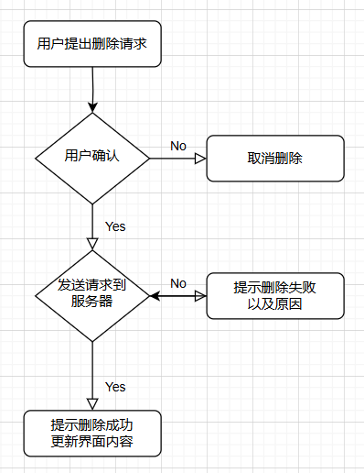
图表38 用户删除阵容流程图

阵容管理用例实现
阵容展示主要涉及到el-table ui组件，在界面挂载时，调用api获取相应的阵容lineupData[]，并在table中进行展示。由于使用的是vue中的动态数据类型，可以方便的在更新数据时对展示在table中的信息进行更改。
· 基本结构：
- 组件使用 el-header 组件显示阵容 ID，并提供返回按钮 (el-button)。
- 使用 el-table 显示球员数据，包括编号、姓名、位置、健康状态和比赛状态等信息。每列都使用了 el-table-column 进行定义，其中位置、健康状态和比赛状态使用了 el-tag 标签来显示不同的状态。
· 数据绑定和加载：
- 在 created 生命周期钩子中，通过 fetchLineupDetail() 方法从 API 获取阵容详细数据，并将其存储到 lineupDetail 数据中，同时将加载状态 loading 设为 false。
- lineupId 通过路由参数获取，并作为 API 请求的一部分。
· 数据筛选和搜索：
- filteredLineupData 是一个计算属性，负责根据用户选择的搜索条件 (selectedColumn) 和输入的关键字 (searchQuery) 来筛选球员列表。对于特定的列（如位置、健康状态和比赛状态），会根据选项进行过滤。
- 搜索条件通过 el-input 和 el-select 实现，允许用户根据不同字段筛选球员信息。
· 球员编辑功能：
- 用户点击 "更换队员" 按钮后，会打开 el-drawer 抽屉，用于显示所有可供选择的球员。
- 抽屉中的球员列表从 fetchplayers() 方法中获取，并使用 el-card 组件展示每个球员的姓名和位置。
- 当用户选择某个球员时，通过 toggleSelectPlayer() 方法将选中的球员替换当前编辑的球员，并通过 saveEditlinup() 方法将修改保存到后端。
其他功能：
- 返回按钮通过调用 goback() 方法，使用 $router.go(-1) 返回上一页。
- testRoute() 方法是一个调试方法，用于测试路由跳转功能。
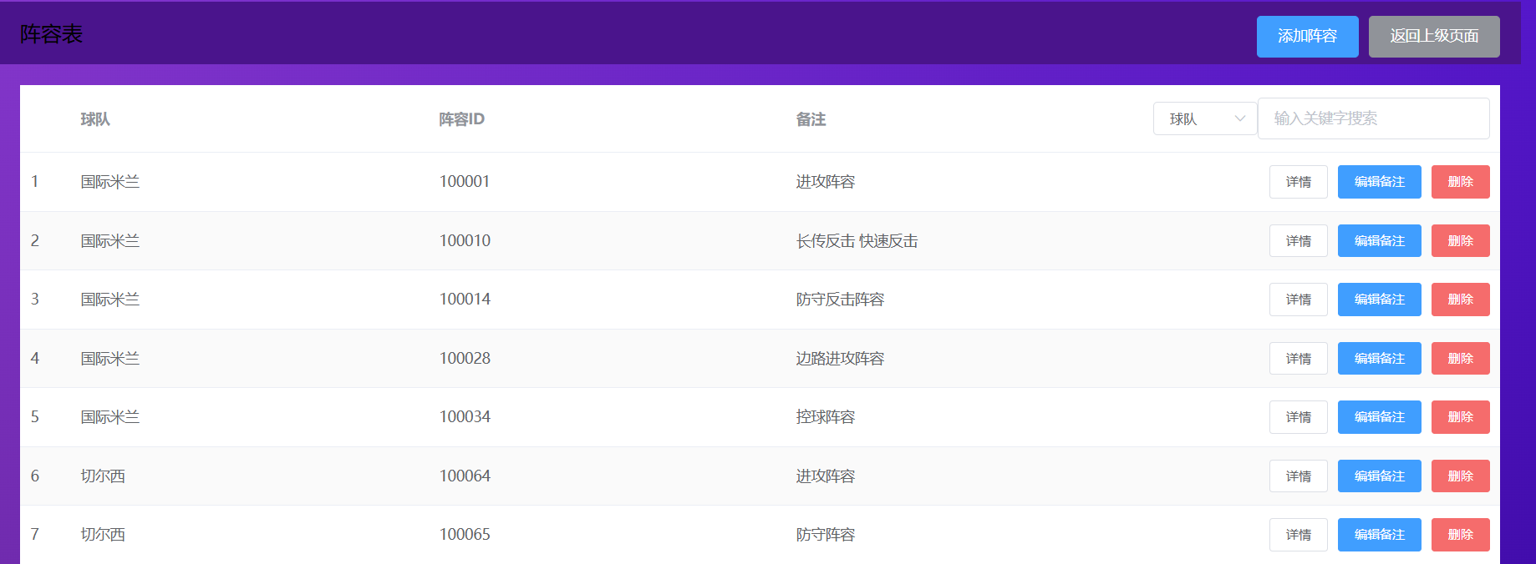
图表39 阵容总览组件运行截图
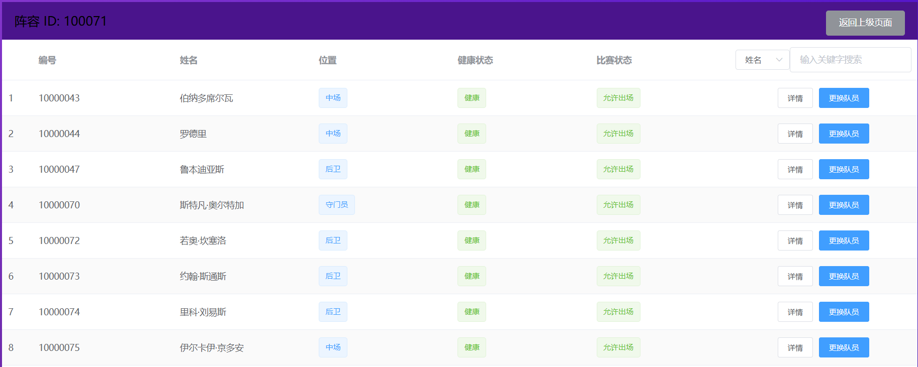
图表40 阵容详细信息组件截图
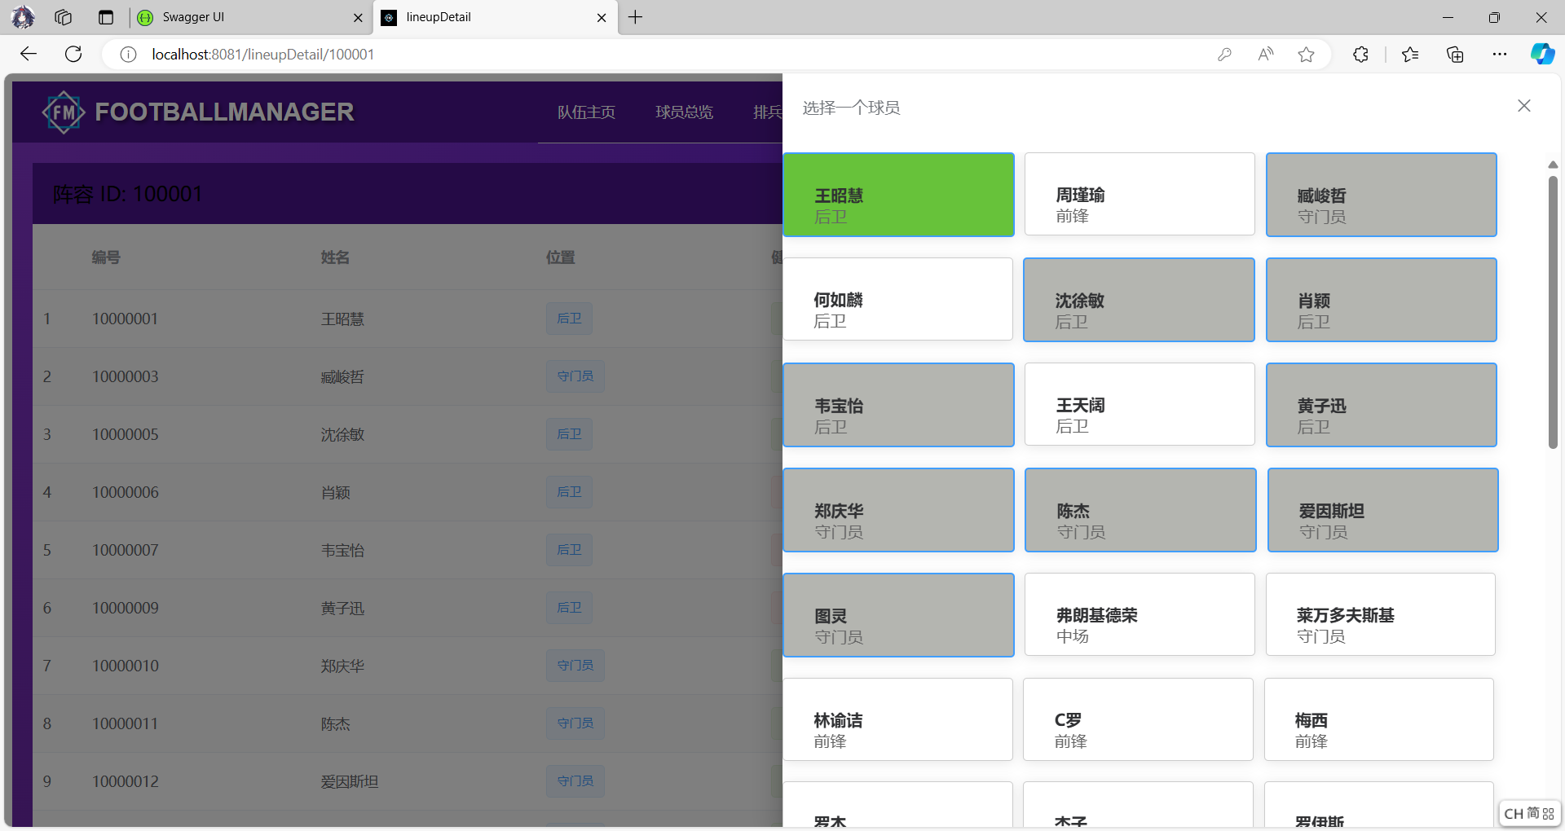
图表41 阵容修改球员功能截图

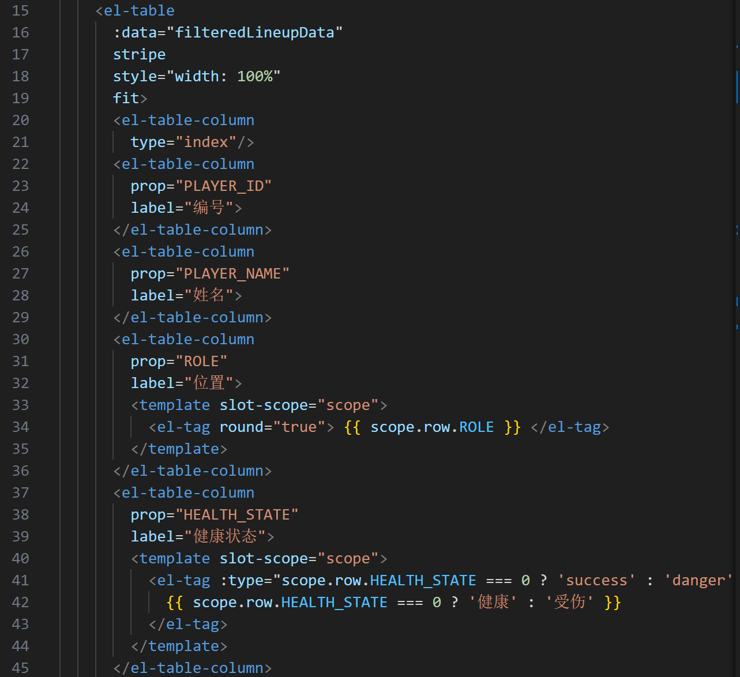
图表42 阵容修改球员功能截图
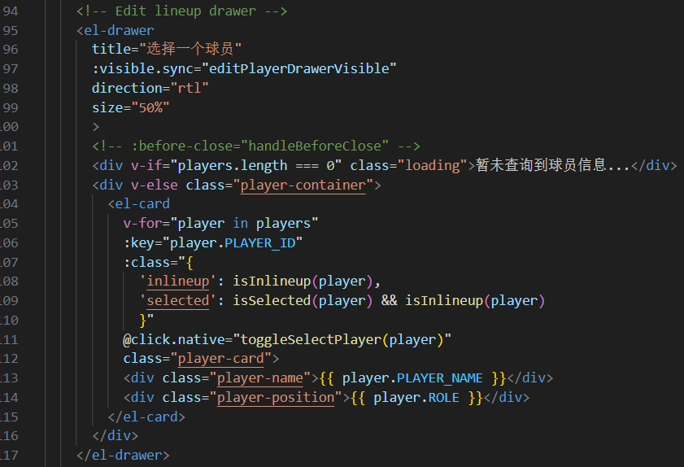
图表43 阵容修改组件(部分)展示截图
- 训练管理子系统
训练管理子系统主要提供了训练列表展示与选择功能，增加和删除功能，训练评分功能。
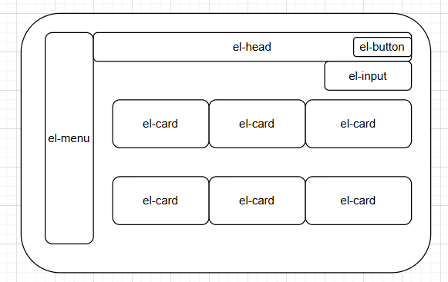
图表44 训练组件模型设计图

训练用例

训练用例设计
训练系统的默认参与者为系统的主用户manager,用户打开训练管理界面，系统展示训练列表，选择某个训练项目查看详情。如果用户需要添加新训练，点击“新增”按钮，填写战术重点、战术阵型、训练评分、熟悉度等相关信息，并选择训练场地。新增的训练数据成功保存到数据库。删除的训练项目从系统中移除。
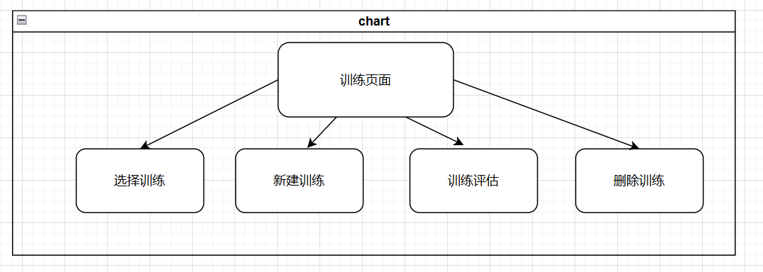
图表45 球员训练页面设计图

训练用例实现
球员训练主要涉及到el-table ui组件，在界面挂载时，调用api获取相应的阵容training[]，并在el-card中进行展示。由于使用的是vue中的动态数据类型，可以方便的在更新数据时对展示在el-card中的信息进行更改。

1. 训练列表展示与选择:
通过 el-menu 组件展示训练列表，使用 v-for 循环显示每个训练项目。用户点击列表项后，调用 selectItem() 方法更新选中的训练项目，并显示对应的详细信息。
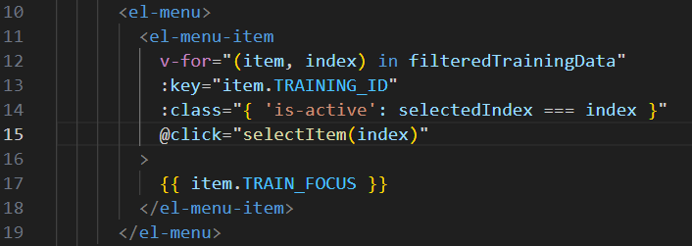
图表46 训练列表展示与选择功能截图
2. 训练详情展示:
当用户选择某个训练项目时，主区域展示该训练的详细信息。通过 el-card、el-tag 和 el-progress 组件来显示训练的战术重点、强度、评分、阵型等信息。
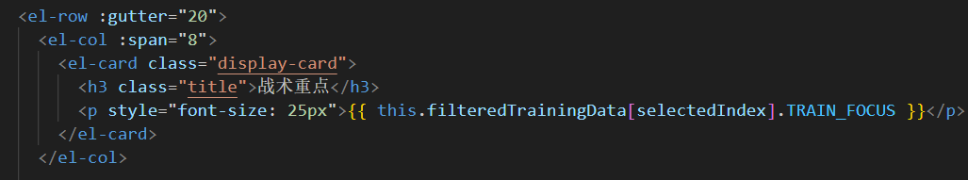
图表47 训练详情展示功能截图
3. 筛选功能:
通过 el-select 组件为用户提供选择列和查询值的筛选功能。当用户选择不同列和条件时，调用 filteredTrainingData 进行数据过滤。

4. 新增训练:
用户点击“新增”按钮，触发弹窗表单，通过 el-dialog 和 el-form 组件输入训练信息。表单验证成功后，调用 saveAdd() 方法保存新增训练到服务器。

5. 删除训练:
用户点击删除按钮后，通过 el-dropdown 的 el-dropdown-item 调用 handleDelete() 方法，显示确认弹窗，确认后从系统删除训练项目。

6. 场地选择:
在新增训练时，用户通过弹窗抽屉选择训练场地。系统通过 axios 调用后端 API 获取场地数据，并使用 el-drawer 显示。

通过上述实现，用户能够直观地管理球员训练项目，包括新增、删除、查看和筛选训练信息。
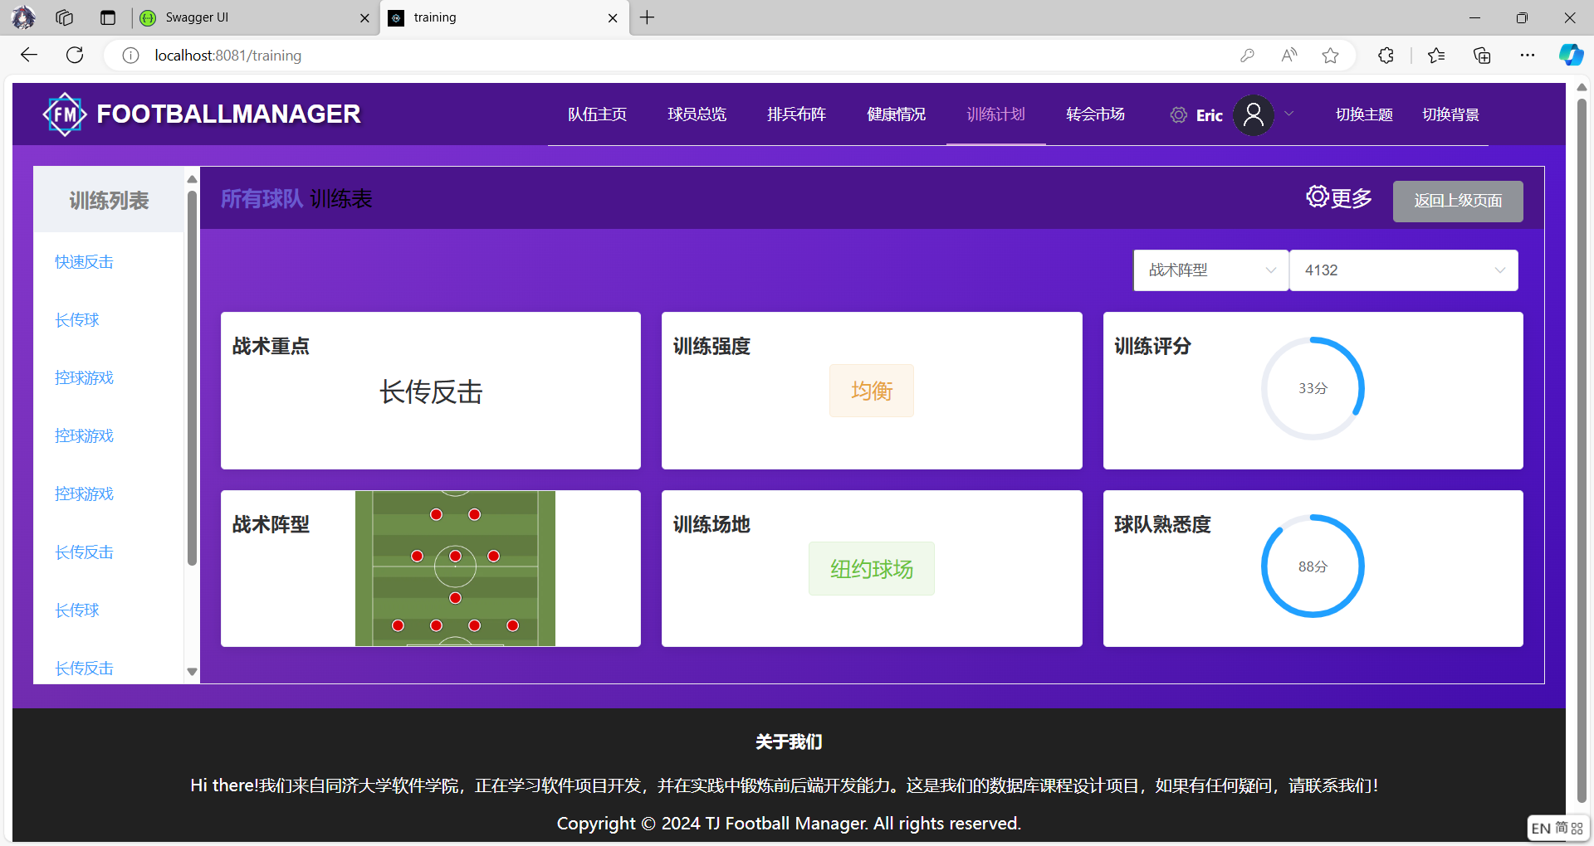
图表48 球员训练组件效果展示图
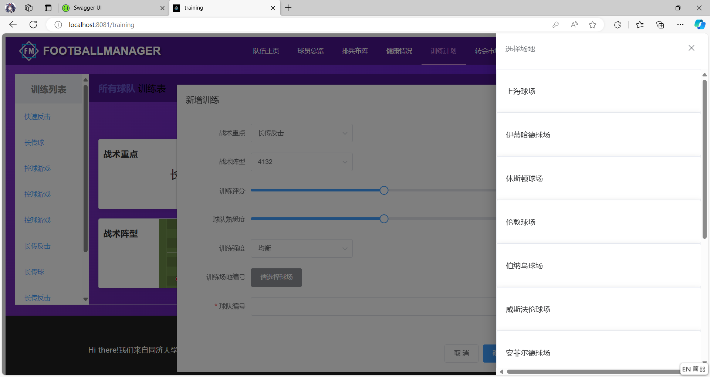
图表49 增加训练效果展示图

转会管理子系统

球员转会用例

球员转会用例设计
球员转会的用例设计使用者为当前登录用户经理，两个页面加一个对话弹窗主要实现以下功能：
- 查看转会市场上除本队外可转会的球员，并提供根据位置，能力，年龄的可选筛选项。
- 转会主页可通过页面上的按钮跳转至整个转会系统的历史转会数据。
- 转会主页上可向球员的转会经纪人（agent）提出转会请求，唤起一个对话框。然后在对话框中与经纪人对话，输入转会费名球员工资，转会时间，合同年限等有关数据，经纪人会根据预先设定好的算法判断是都同意转会请求，若转会请求被同意，则发送表单添加合同等有关数据并修改球队阵容等相关数据。
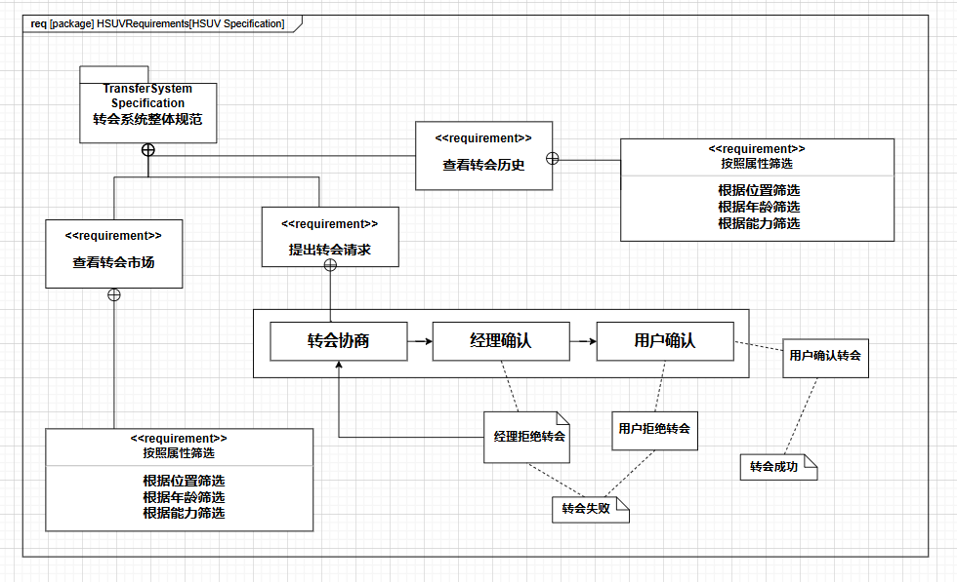
图表50 球员转会页面设计图
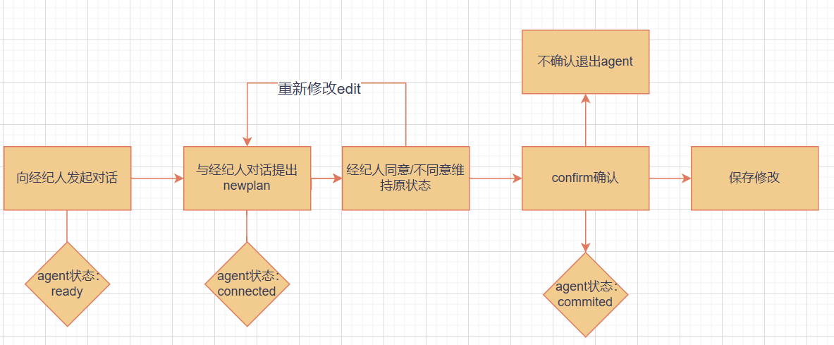
图表51 球员转会功能流程图

球员转会用例实现
转会主页面
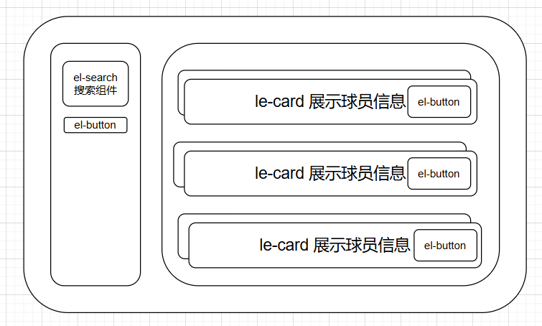
图表52 转会主页面组件模式图
页面加载时获取球员数据
- 函数名称: fetchPlayers
- 描述:
  - 在页面加载时，调用 fetchPlayers 函数通过 API 获取所有球员数据，并将其存储在 players 数据属性中。
  - 初次获取到的数据会先进行一次筛选，只保留 TRANS_STATE 为 true 且不属于当前球队的球员，并将结果保存到 initialFilteredPlayers 和 filteredPlayers 中，用于后续筛选。
筛选球员数据
- 函数名称: applyFilters
- 描述:
  - 用户设置筛选条件后，点击“确认筛选”按钮触发 applyFilters 函数。
  - 函数根据用户选择的位置、能力值和年龄条件对 initialFilteredPlayers 进行进一步筛选，并更新 filteredPlayers 列表以反映筛选结果。
重置筛选条件
- 函数名称: resetFilters
- 描述:
  - 用户点击“重置筛选”按钮时，调用 resetFilters 函数。
  - 该函数重置所有筛选条件为默认值，并将 filteredPlayers 列表恢复为 initialFilteredPlayers。
打开询问转会对话框
- 函数名称: openDialog
- 描述:
  - 用户点击“向经纪人询问转会”按钮时，调用 openDialog 函数。
  - 该函数会首先向服务器发送请求，检查用户的代理人状态。如果请求成功，则设置相应的球员信息，并显示对话框以确认转会操作。
转会历史记录
用户可以通过输入不同的查询条件（如 team ID、from team ID、to team ID 和 player ID）来搜索转会记录。提交表单时，fetchTransferHistory 方法会被调用，它会构造查询参数并向服务器发送请求。获取到数据后，页面会显示转会历史记录的列表，包括球员名字、转会前后的球队、费用和日期。如果没有找到相关信息，页面会显示提示消息。初次加载页面时，会自动获取所有的转会数据。
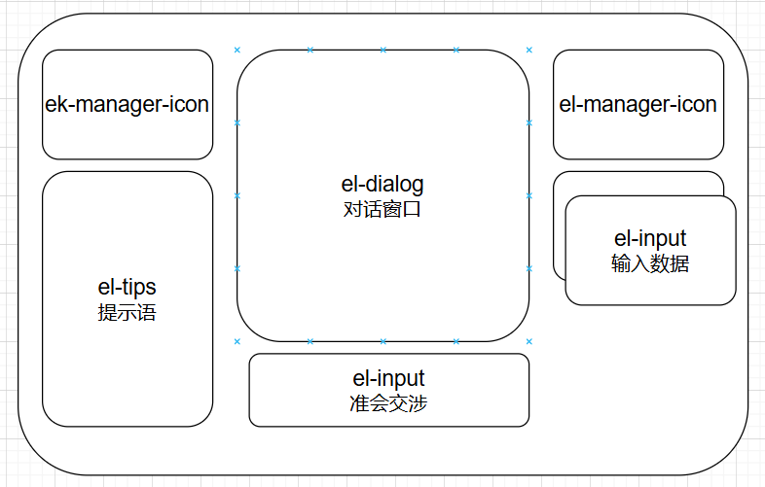
图表53 转会交涉窗口组件模式图

转会交涉页面
对话框显示与关闭

·通过 visible 属性控制对话框的显示状态。
·handleClose 方法会在关闭时确认是否终止协商，并执行关闭操作。

对话消息处理

·初始对话信息会预设在 messages 中，用户可通过输入框继续对话。
·发送消息时 (sendMessage) 会检测是否包含预设的关键词（如“转会费”、“工资”等），并将用户输入添加到对话框中。
·系统根据输入判断是否需要提示下一个关键词 (checkKeywordSequence)。

用户输入处理

·系统会检测并处理用户输入的关键词，如“转会费”、“工资”等。根据用户输入，系统会提示接下来的输入要求 (sendPrompt)。
·用户输入的关键词（如 transferDetails.fee、transferDetails.salary）会存储在 transferDetails 对象中，供后续提交表单使用。

转会信息确认

·系统会在用户填写完整的转会信息后检查 (checkAllDetailsConfirmed)，包括转会费、工资、转会窗口、合同时长。
·如果信息完整，系统会调用 checkTransfer 通过 Axios 向服务器发送转会计划，并在成功后弹出确认框 (confirmTransfer)。

表单输入与提交

·当转会信息不完整时，用户可以补充信息。输入框会根据当前关键词显示不同的表单内容（如数字输入框或下拉框）。
·转会信息填写完整后，用户可以选择提交或取消转会计划，最终操作通过 Axios 提交到后台。
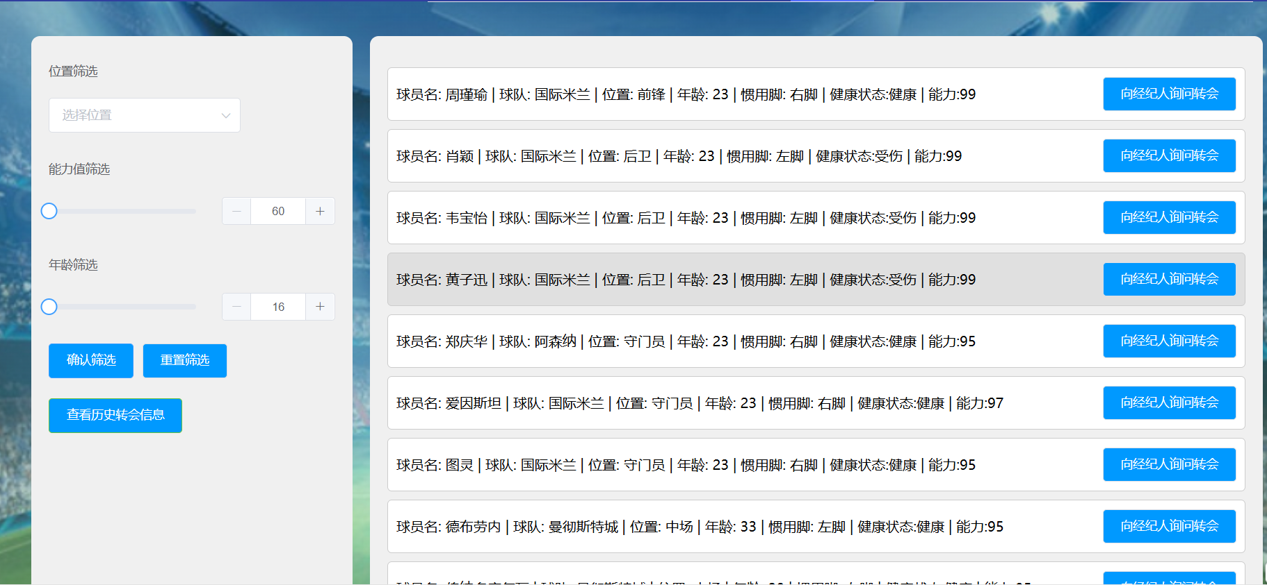
图表54 转会球员展示组件示例
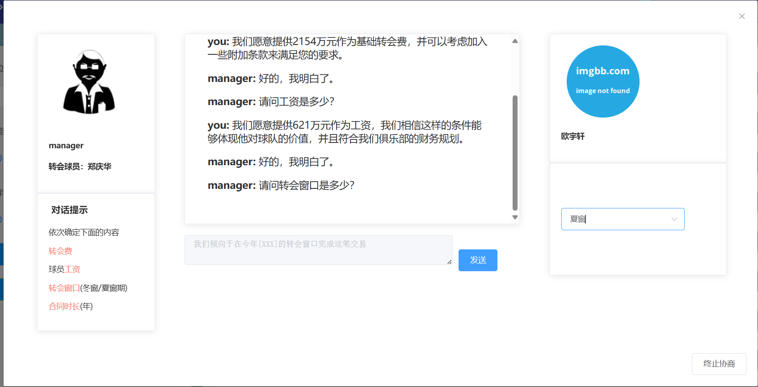
图表55 转会交涉组件示例

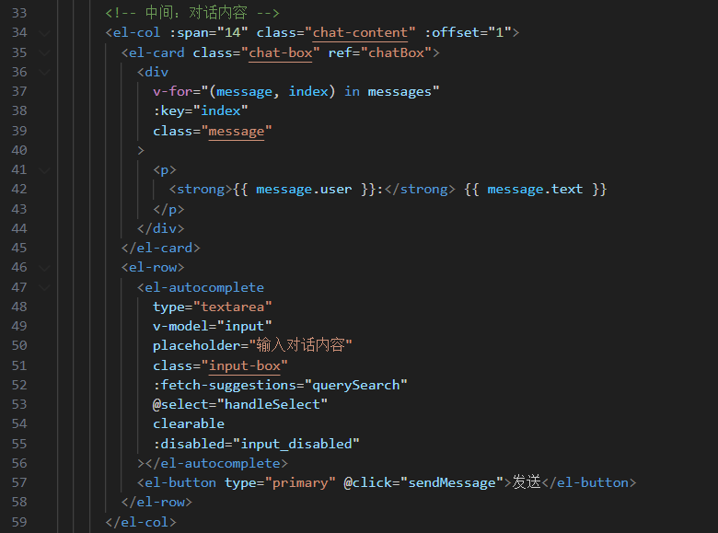
图表56 对话内容代码实现(部分)
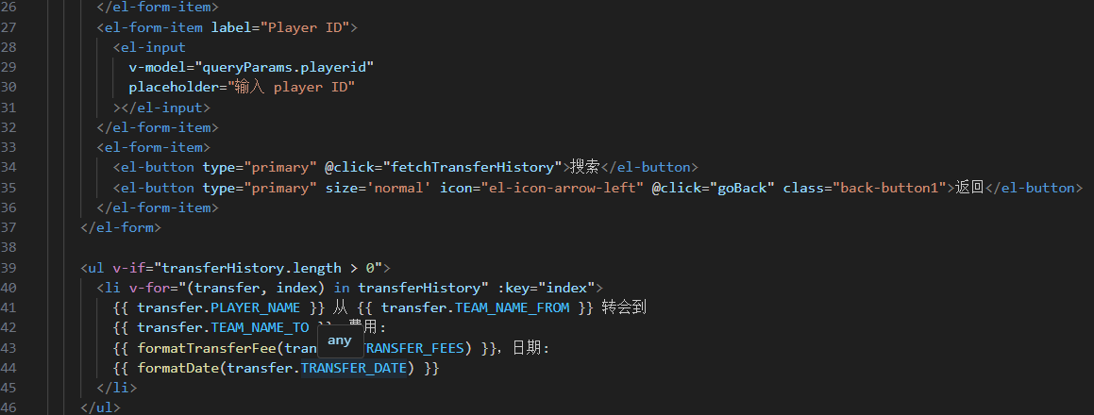
图表57 转会历史代码实现(部分)

智能助手子系统

智能助手用例

智能助手用例设计
智能助手用例实质上是一款LLM（Large Language Model）大语言模型，使用阶跃星辰（step-1-8k）模型，自动获取数据库的该队各项数据作为上下文。使用者为当前登录用户经理，用户通过可以与其对话来获取球队信息汇总和球队发展建议。
用例名称： 智能助手对话
参与者： 当前登录的经理
前置条件：
- 用户已成功登录并且在聊天界面。
- 系统已从后端获取必要的球队数据。
基本流程：
- 用户发送消息：
  - 用户在输入框中输入消息并按下回车键或点击“发送”按钮。
  - 消息被添加到聊天记录中，并显示在用户端。
- 系统处理消息：
  - 系统将用户输入的消息发送到智能助手的API接口。
  - 系统准备一个系统消息，包含有关球队的各类信息，例如合同数据、阵容数据、球员数据等，作为上下文信息与用户消息一起发送给智能助手模型。
- 获取和处理回复：
  - 智能助手的API接口处理请求，并生成相应的回复。
  - 系统接收智能助手的回复，并通过模拟流式效果将回复逐步显示给用户。
- 显示回复：
  - 系统将生成的回复消息添加到聊天记录中，并显示在助手端。
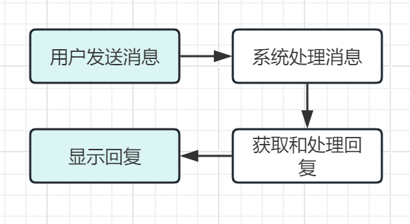
图标58 智能助手功能流程图
后置条件：
- 用户可以看到智能助手的回复，并继续进行对话。
异常流程：
- 如果在获取数据或发送消息过程中发生错误，系统会记录错误信息并更新助手的输入状态为“停止输入”。

智能助手用例实现
1.数据初始化与加载：
- 在组件挂载时 (mounted 钩子)，调用 getInfo 方法来初始化和加载数据。
- getInfo 方法发送多个并行的请求来获取有关球队的各类数据，包括合同、阵容、球员、记录、训练、转会、比赛和医疗数据。
- 获取到数据后，更新组件的状态以便后续使用。
2.发送用户消息：
- 用户通过输入框输入消息，并通过按下回车键或点击“发送”按钮触发 sendMessage 方法。
- sendMessage 方法将用户消息添加到聊天记录中，并设置 isAssistantTyping 为 true，表示助手正在输入。
3.调用智能助手API：
- 在 sendMessage 方法中，构建系统消息，其中包含当前球队的数据和其他相关信息，作为上下文信息发送到智能助手的API接口。
- 使用 axios 发送 POST 请求到 /LLM/v1/chat/completions 端点，获取智能助手的回复。
4.显示回复：
- 在接收到智能助手的回复后，通过 simulateStreamingEffect 方法模拟消息的逐步显示效果。
- simulateStreamingEffect 方法将消息分解为多个小块，并逐步更新显示，模拟实时输入效果。
5.更新消息状态：
- 在 updateAssistantMessage 方法中，根据是否是最终消息更新聊天记录中的助手消息内容。
6.错误处理：
- 如果在获取数据或发送请求过程中出现错误，记录错误信息并将助手的输入状态设置为停止输入。
7.样式与界面：
- 聊天界面通过 CSS 进行样式设置，确保用户和助手的消息有不同的样式和布局。
- 消息框中的用户消息右对齐，助手消息左对齐，消息气泡有不同的背景色以区分用户和助手的消息。
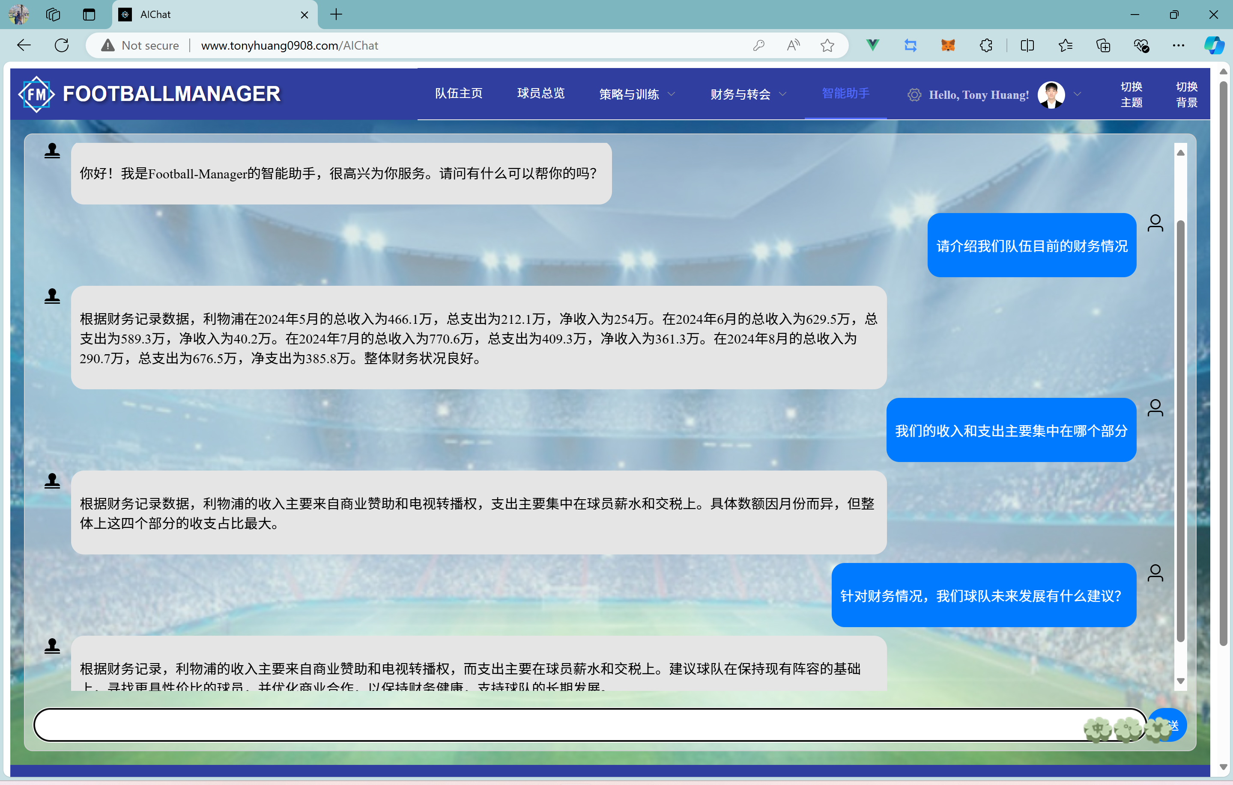
图表59 智能助手界面实例图

数据管理子系统

数据管理用例

数据管理子系统用例设计
数据管理子系统的使用者为具有admin权限的管理员用户。管理员可以点击‘用户页面’进入到manager用户页面。此外，管理员还可以进行用户管理、队伍管理、球员管理、比赛管理、场馆管理、财务记录管理。具体的功能包括查看当前所有数据、搜索特定数据、新增数据、删除特定数据、批量删除数据、修改特定数据。
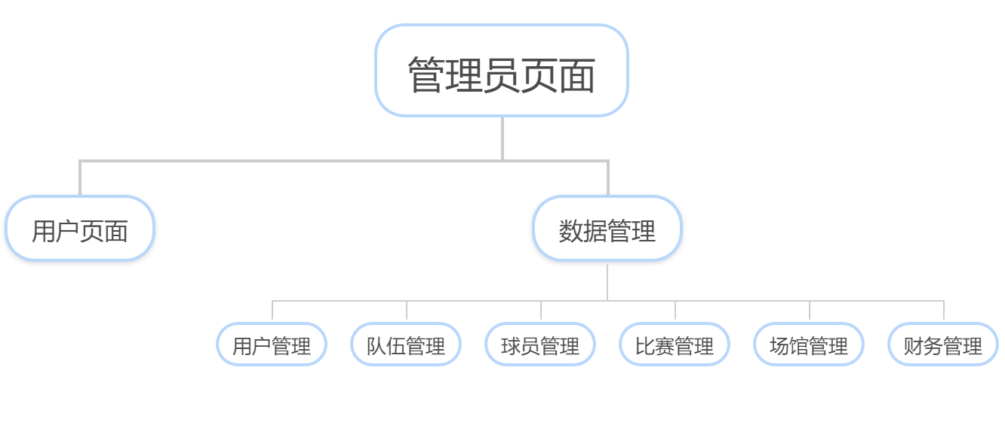
图表60 管理员页面内容指示图

数据管理子系统用例实现
用例名称： 数据管理子系统操作
使用者： 具有"admin"权限的管理员用户
前置条件：
- 管理员用户已成功登录系统并拥有"admin" 权限。
- 数据管理子系统的用户界面已加载并准备好接收操作请求。
基本流程：
- 访问用户页面：
  - 管理员用户登录后自动进入到管理员页面（/Admin）。
  - 系统显示用户列表和相关操作按钮，如搜索、新增、删除和修改。
- 用户管理功能：
  - 查看所有用户： 管理员可以查看当前所有用户的数据，包括用户信息和权限设置。
  - 搜索特定用户： 管理员可以输入搜索条件来查找特定用户。
  - 新增用户： 管理员可以填写用户信息表单并提交，系统会将新用户添加到数据库中。
  - 删除特定用户： 管理员可以选择特定用户进行删除操作，系统将删除该用户数据。
  - 批量删除用户： 管理员可以选择多个用户并进行批量删除操作，系统将删除所选用户的数据。
  - 修改用户信息： 管理员可以选择特定用户进行信息修改，提交修改后的数据更新数据库中的用户信息。
- 队伍管理功能：
  - 查看所有队伍： 管理员可以查看当前所有队伍的数据，包括队伍的基本信息和状态。
  - 搜索特定队伍： 管理员可以输入搜索条件来查找特定队伍。
  - 新增队伍： 管理员可以填写队伍信息表单并提交，系统会将新队伍添加到数据库中。
  - 删除特定队伍： 管理员可以选择特定队伍进行删除操作，系统将删除该队伍数据。
  - 批量删除队伍： 管理员可以选择多个队伍并进行批量删除操作，系统将删除所选队伍的数据。
  - 修改队伍信息： 管理员可以选择特定队伍进行信息修改，提交修改后的数据更新数据库中的队伍信息。
- 球员管理功能：
- 查看所有球员： 管理员可以查看当前所有球员的数据，包括球员的基本信息和统计数据。
- 搜索特定球员： 管理员可以输入搜索条件来查找特定球员。
- 新增球员： 管理员可以填写球员信息表单并提交，系统会将新球员添加到数据库中。
- 删除特定球员： 管理员可以选择特定球员进行删除操作，系统将删除该球员数据。
- 批量删除球员： 管理员可以选择多个球员并进行批量删除操作，系统将删除所选球员的数据。
- 修改球员信息： 管理员可以选择特定球员进行信息修改，提交修改后的数据更新数据库中的球员信息。
- 比赛管理功能：
- 查看所有比赛： 管理员可以查看当前所有比赛的数据，包括比赛的基本信息和结果。
- 搜索特定比赛： 管理员可以输入搜索条件来查找特定比赛。
- 新增比赛： 管理员可以填写比赛信息表单并提交，系统会将新比赛添加到数据库中。
- 删除特定比赛： 管理员可以选择特定比赛进行删除操作，系统将删除该比赛数据。
- 批量删除比赛： 管理员可以选择多个比赛并进行批量删除操作，系统将删除所选比赛的数据。
- 修改比赛信息： 管理员可以选择特定比赛进行信息修改，提交修改后的数据更新数据库中的比赛信息。
- 场馆管理功能：
- 查看所有场馆： 管理员可以查看当前所有场馆的数据，包括场馆的基本信息和状态。
- 搜索特定场馆： 管理员可以输入搜索条件来查找特定场馆。
- 新增场馆： 管理员可以填写场馆信息表单并提交，系统会将新场馆添加到数据库中。
- 删除特定场馆： 管理员可以选择特定场馆进行删除操作，系统将删除该场馆数据。
- 批量删除场馆： 管理员可以选择多个场馆并进行批量删除操作，系统将删除所选场馆的数据。
- 修改场馆信息： 管理员可以选择特定场馆进行信息修改，提交修改后的数据更新数据库中的场馆信息。
- 财务记录管理功能：
- 查看所有财务记录： 管理员可以查看当前所有财务记录的数据，包括财务记录的详细信息。
- 搜索特定财务记录： 管理员可以输入搜索条件来查找特定的财务记录。
- 新增财务记录： 管理员可以填写财务记录信息表单并提交，系统会将新财务记录添加到数据库中。
- 删除特定财务记录： 管理员可以选择特定财务记录进行删除操作，系统将删除该记录数据。
- 批量删除财务记录： 管理员可以选择多个财务记录并进行批量删除操作，系统将删除所选记录的数据。
- 修改财务记录信息： 管理员可以选择特定财务记录进行信息修改，提交修改后的数据更新数据库中的财务记录信息。
后置条件：
- 对数据的所有操作（查看、搜索、增加、删除、修改）都会实时反映在系统界面上，并在数据库中更新相应的数据。
异常流程：
- 如果在执行任何操作过程中出现错误（如网络问题、数据格式错误），系统应提供错误提示，并允许管理员重新尝试操作或取消当前操作。
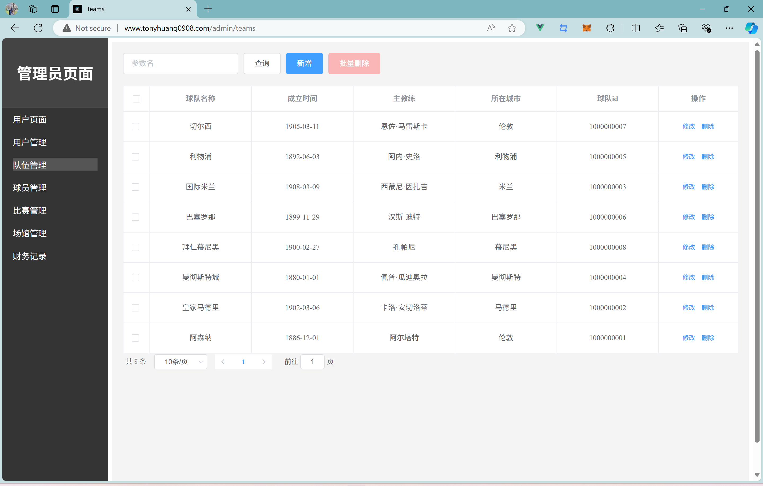
图表61 数据管理页面实例图

此外，管理员也可以进入"用户页面"，对队伍列表和球员列表进行管理（/team, /player-list）,并通过JWT认证来确保只有管理员可以访问。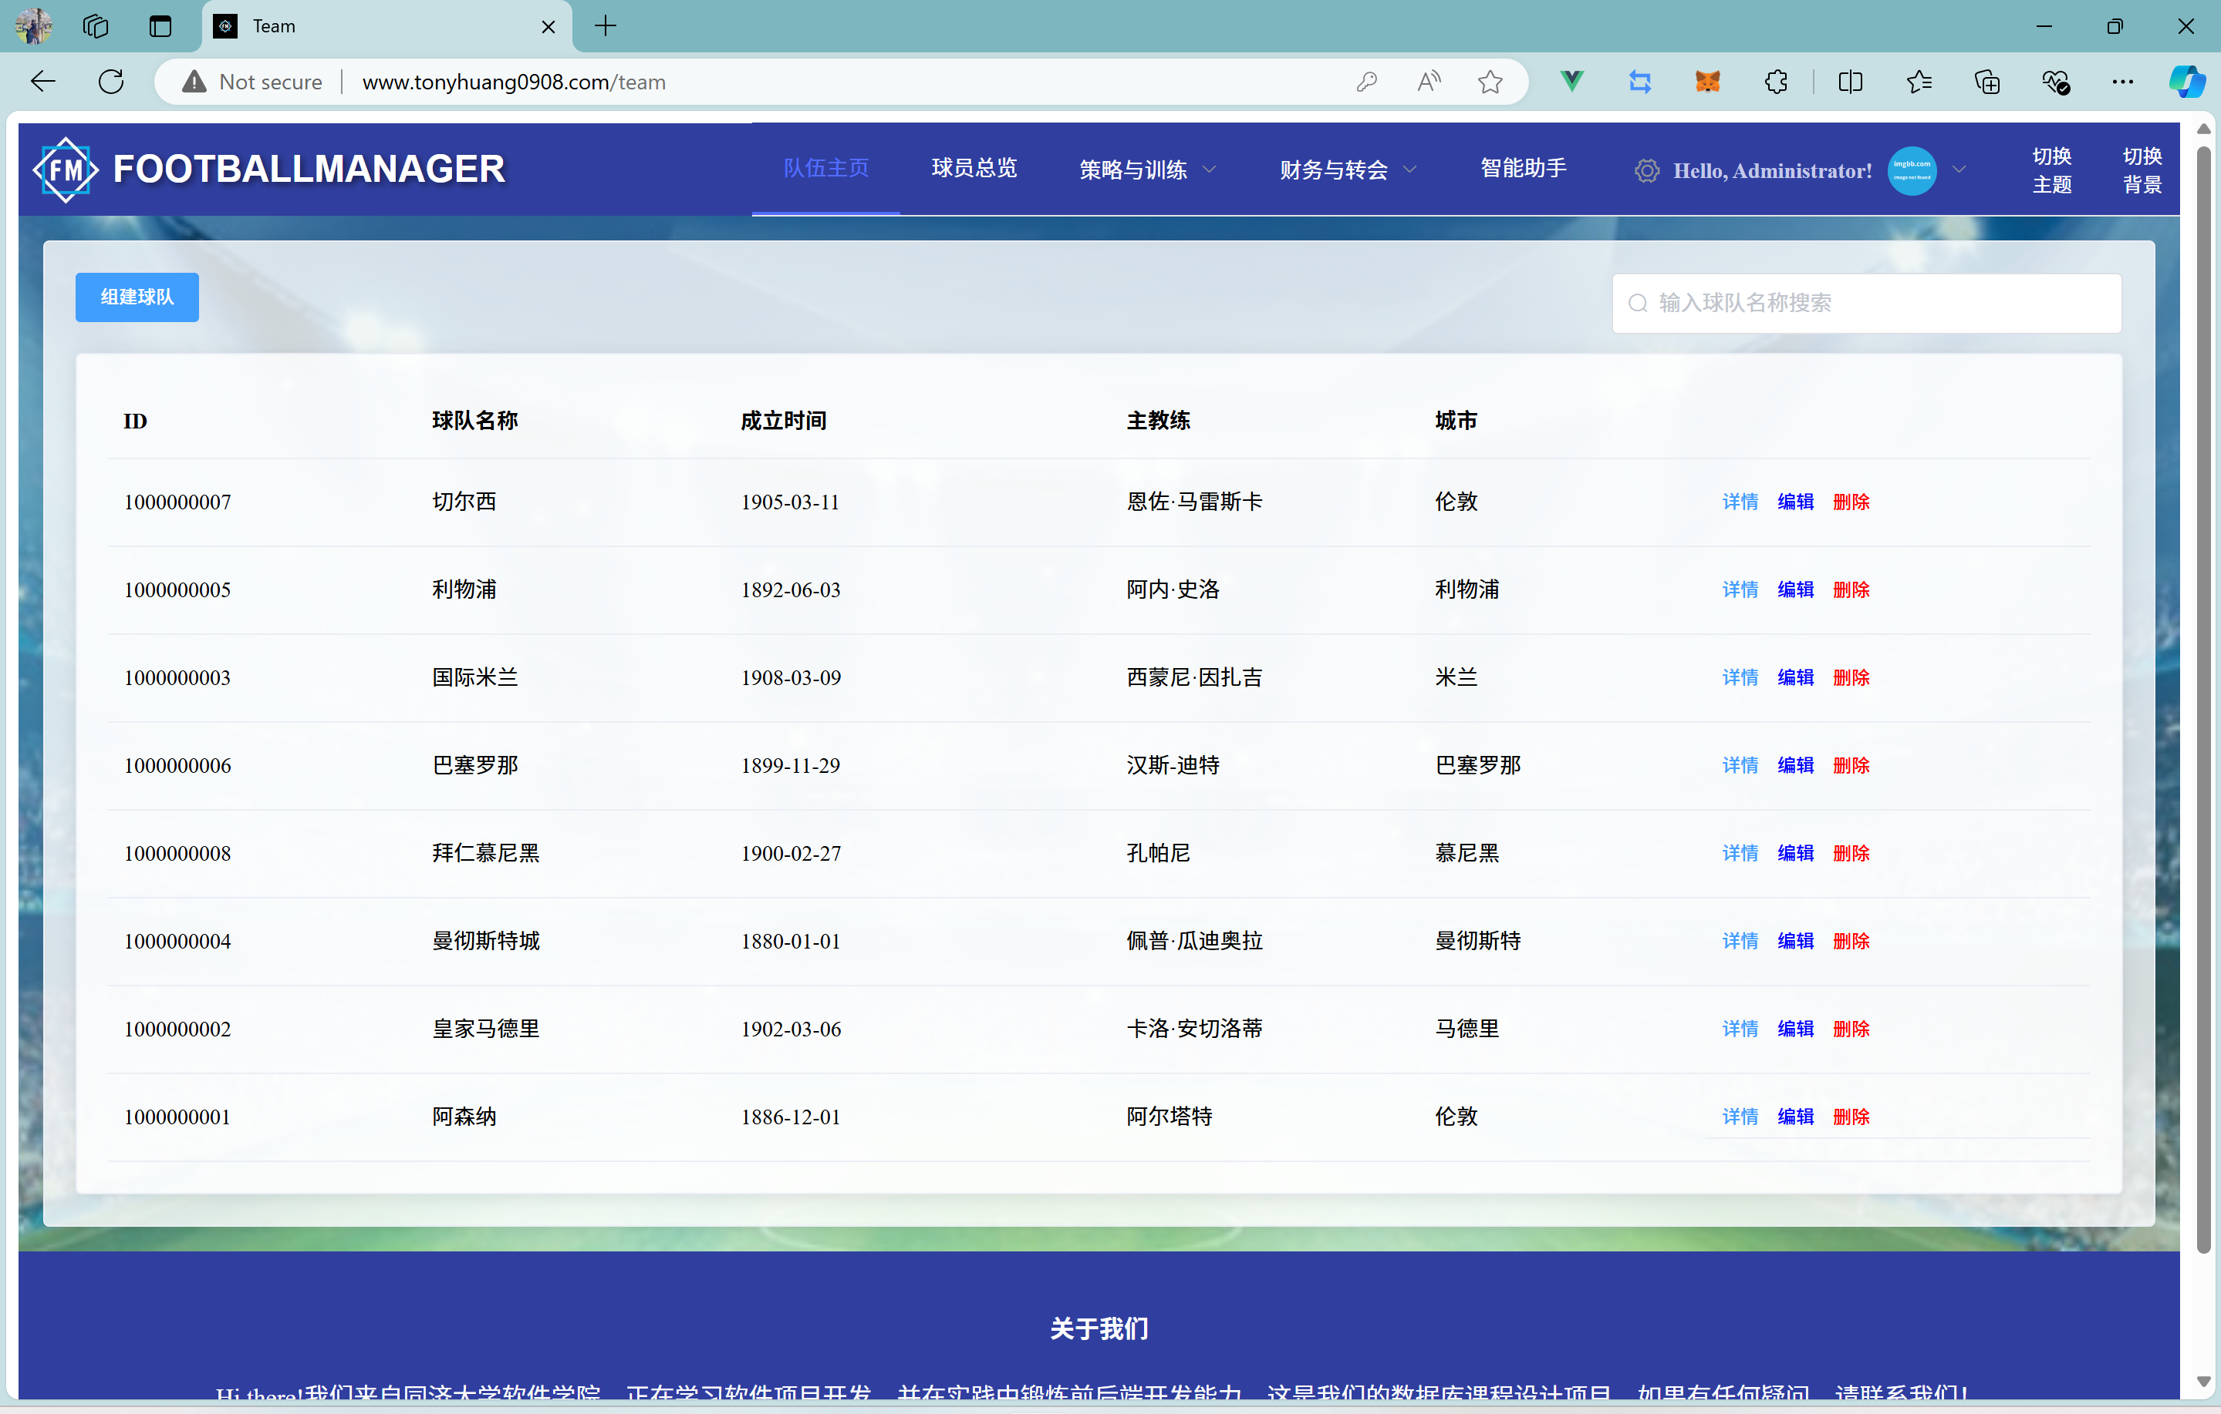
图表62 队伍列表管理页面实例图

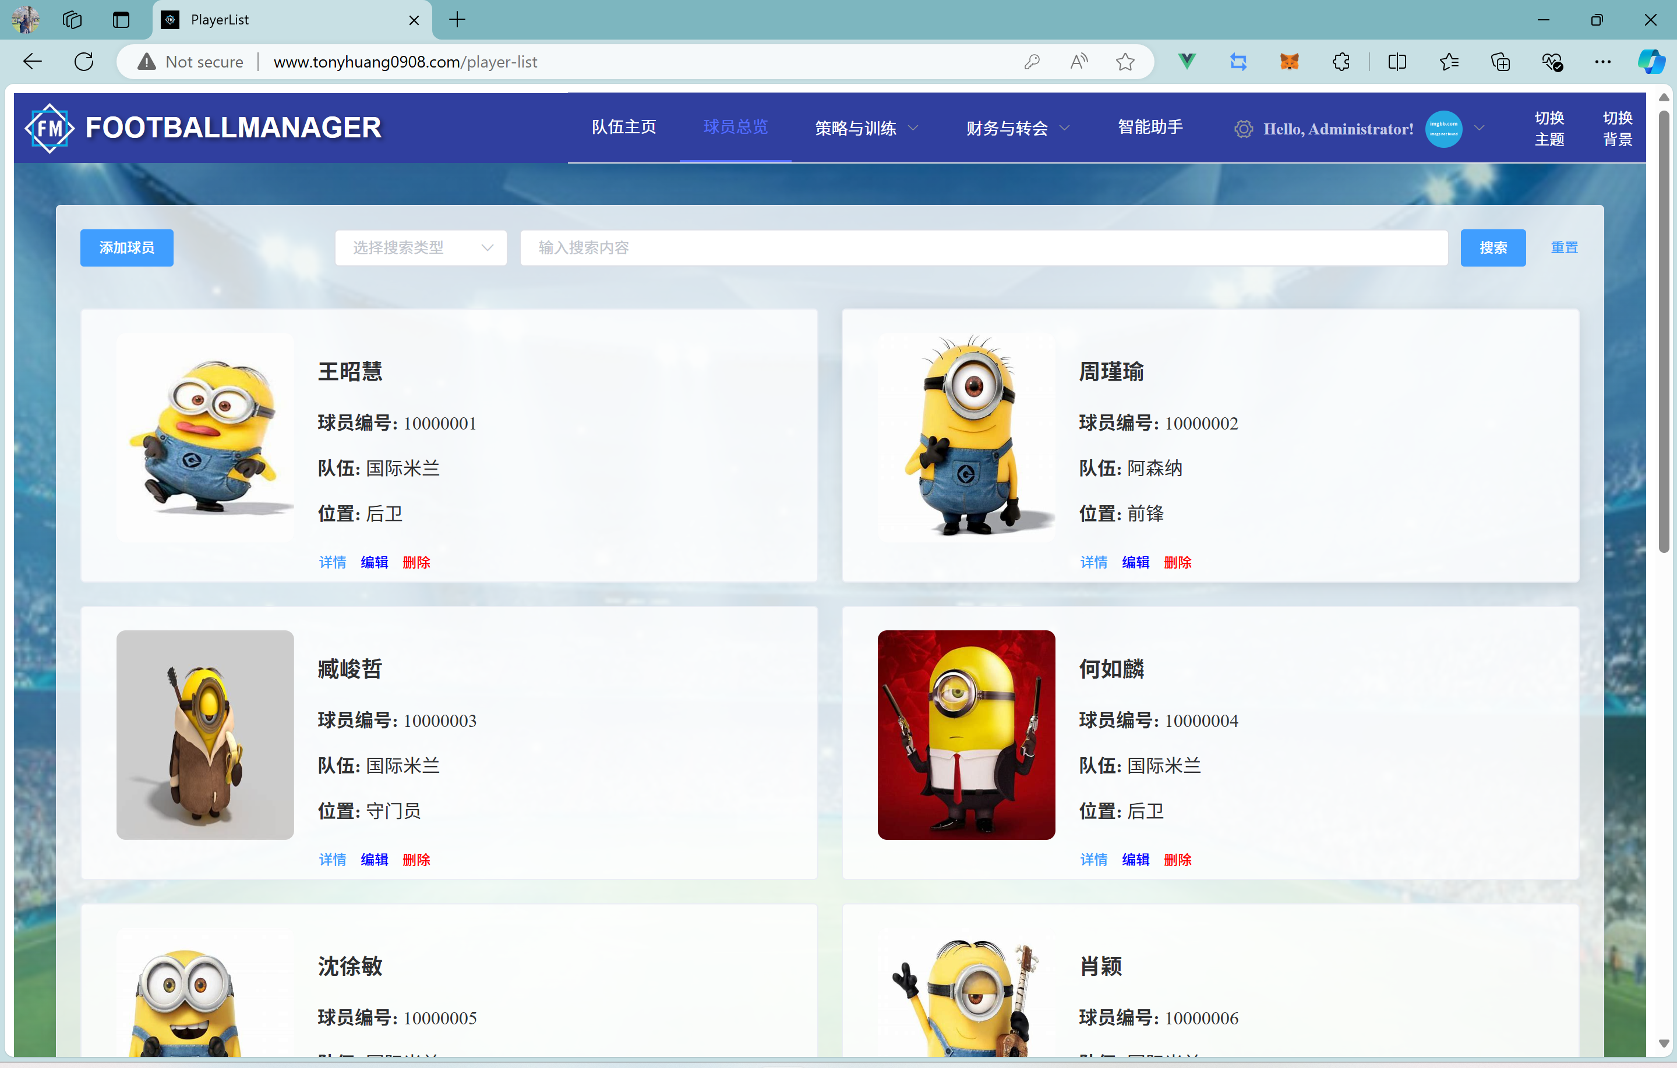
图表63 球员列表管理页面实例图

数据库设计
数据库设计（E-R图，关系图，关系模式说明）
  - 总体E-R图
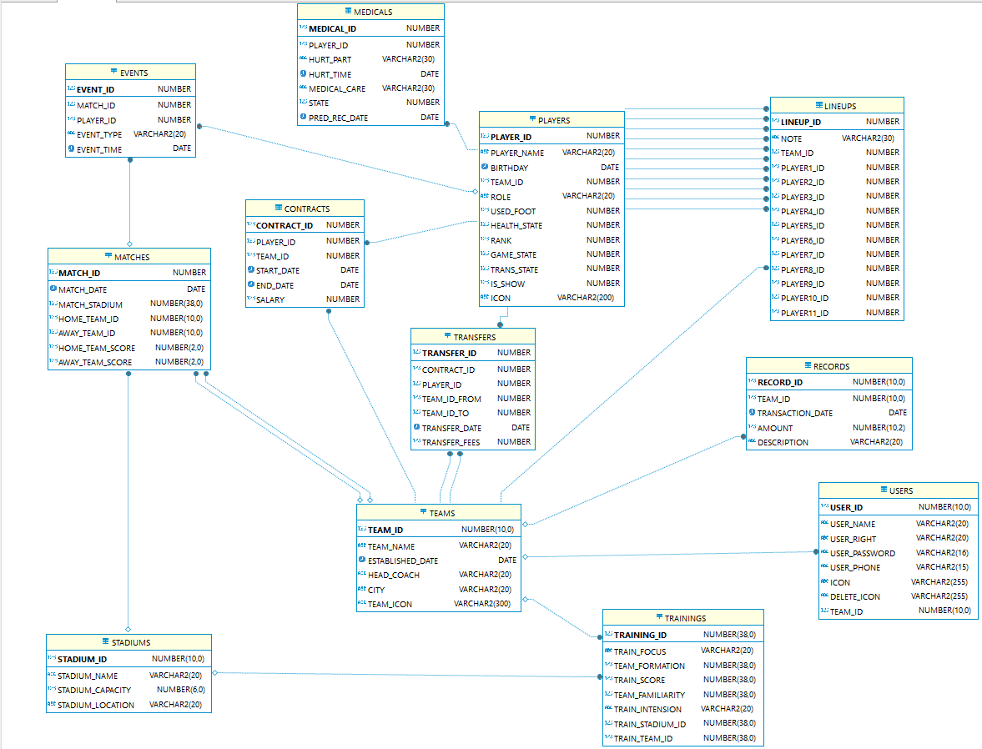图表62 总体E-R图
  - 模式E-R图

球员与阵容、合同、医疗、事件和转会关系模块E-R图
每个球员拥有一些关联的信息。每个合同归属一个球员，一个球员可能存在新旧多份合同，故二者之间是一对多的关系，使用player_id关联；每个球员可能归属不同的阵容，每个阵容有十一位不同的球员，二者之间也是多对多的关系，而每个阵容的球员位和球员之间是一对多的关系，使用player*_id关联；每个球员可能拥有多条医疗记录，每个医疗记录只能绑定一个球员，二者之间是一对多的关系，使用player_id关联；每个球员和转会记录或比赛事件之间也是同理的，使用player_id关联。

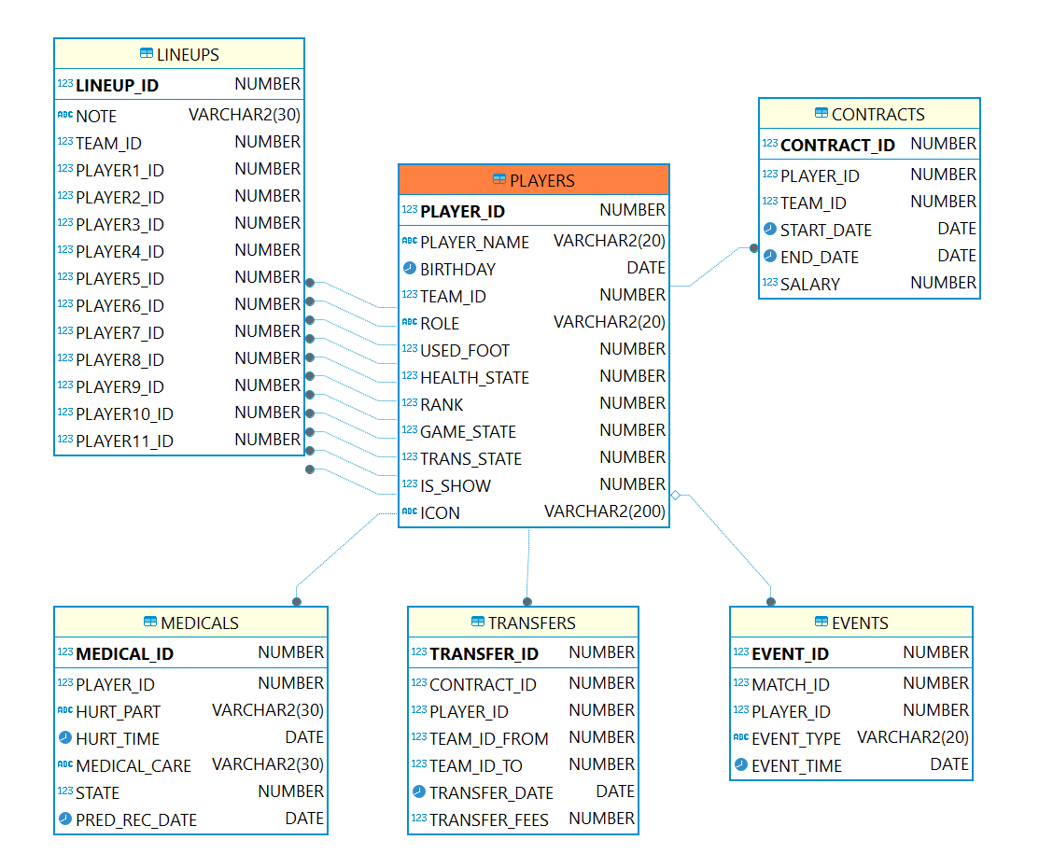
图表63 球员与阵容、合同、医疗、事件和转会关系模块E-R图

合同与球员、球队关系模块E-R图
每个球员通过合同来与球队建立从属和工资上的联系。合同和球员是一对多的关系，之前已经说明过了；一个球队可能有多个合同，而一个合同只能属于一个球队，二者之间也是一对多的关系，使用team_id进行关联。
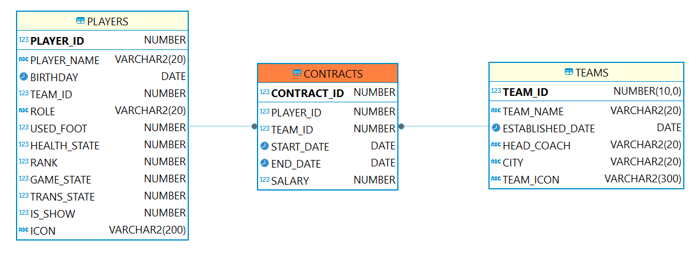
图表64 合同与球员、球队关系模块E-R图

阵容与球员、球队关系模块E-R图
每个球队可以通过阵容来组织自己的球员。每条阵容绑定十一个球员，每个球员可以属于多条阵容，二者之间是多对多的关系，而阵容的每个球员位到球员之间是一对多的关系，之前已经说明过了；每条阵容归属一个球队，每个球队可以有多条阵容，二者之间是一对多的关系，使用team_id关联。
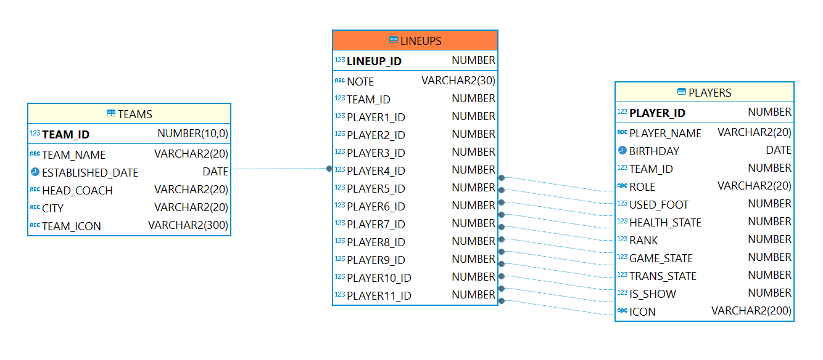
图表65 阵容与球员、球队关系模块E-R图

医疗与球员关系模块E-R图
二者之间是一对多的关系，之前已经说明过了。
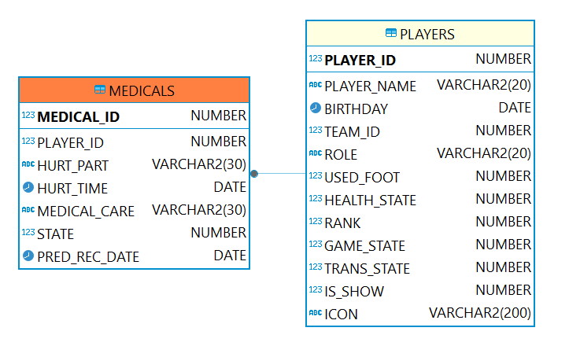
图表66 医疗与球员关系模块E-R图

训练与球队、球场关系模块E-R图
训练是球队的训练计划，其与球队和球场都具有关系。每条训练只能绑定一个球队，每个球队可能有多条训练，二者之间是一对多的关系，使用train_team_id关联；每个训练只能绑定一个球场，而每个球场可能有多条训练，二者之间是一对多的关系，使用train_stadium_id关联。
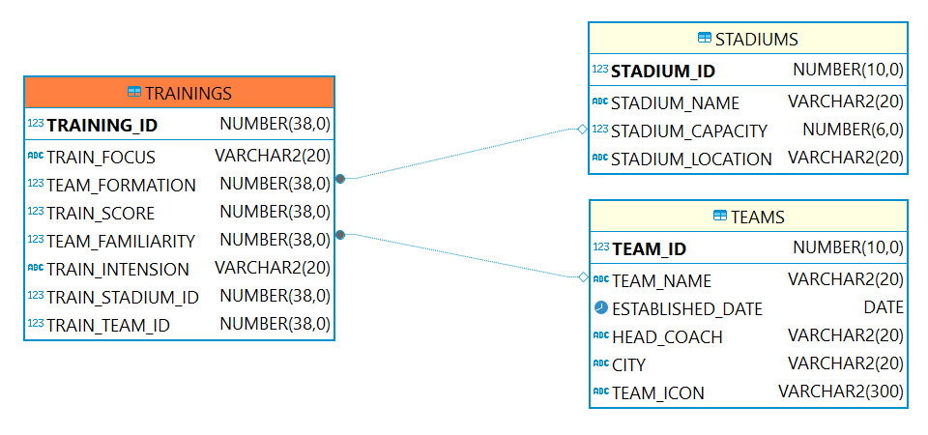
图表67 训练与球队、球场关系模块E-R图

转会与球员、球队关系模块E-R图
转会功能是将球员在球队之间操作的功能。每条转会记录和球员之间是一对多的关系，之前已经说明过了，使用player_id进行关联；每条转会记录和球队之间，由于存在转出和转入两列记录，是多对多的关系，而每个转出列和转入列与球队之间是一对多的关系，使用team_id_from和team_id_to进行关联。
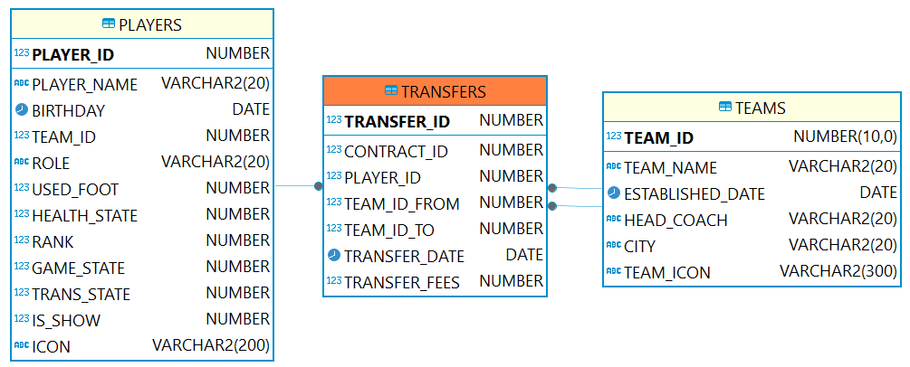
图表58 转会与球员、球队关系模块E-R图

用户与球队关系模块E-R图
用户是指本系统的注册用户。用户与球队具有关系。用户在注册时归属于某个球队，注册后也可以修改自己的所属球队。一个用户某一时刻只能归属于一个球队，而一个球队可以同时拥有很多个用户，使用team_id关联，所以用户与球队是多对一的关系。
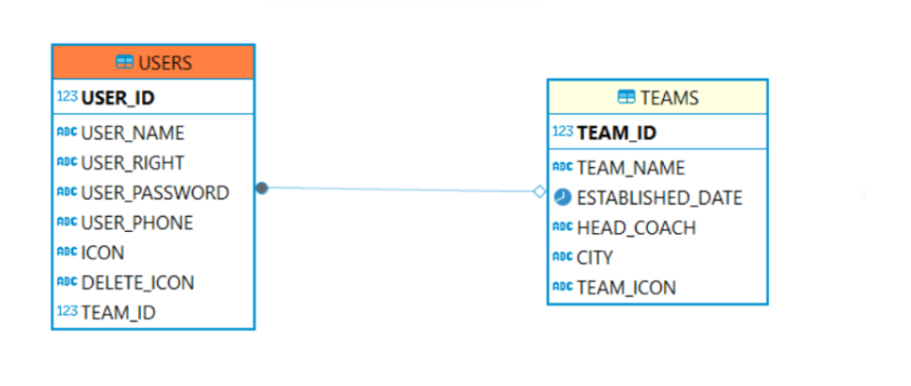
图表59 用户与球队关系模块E-R图

财务记录与球队关系模块E-R图
财务记录是球队运营时的财务支出和收益记录。财务记录与球队具有关系。每条财务记录在录入时记录其球队。每条财务记录归属于一个球队，而一个球队可以拥有很多条财务记录，使用team_id关联，所以财务记录和球队是多对一的关系。
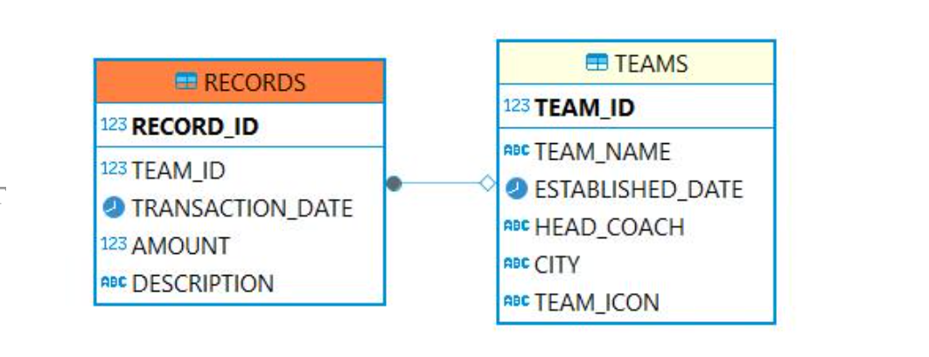
图表60 财务记录与球队关系模块E-R图

比赛事件与球员、比赛关系模块E-R图
比赛事件是指比赛中发生的事件。比赛事件与球员和比赛都具有关系。一个比赛事件只与一个球员有关，而一个球员可能有多个比赛事件，使用player_id进行关联，所以比赛事件与球员是多对一的关系；一个比赛事件只属于一场比赛，而一场比赛可能发生很多个比赛时间，使用match_id进行关联，所以比赛时间与比赛是多对一的关系。
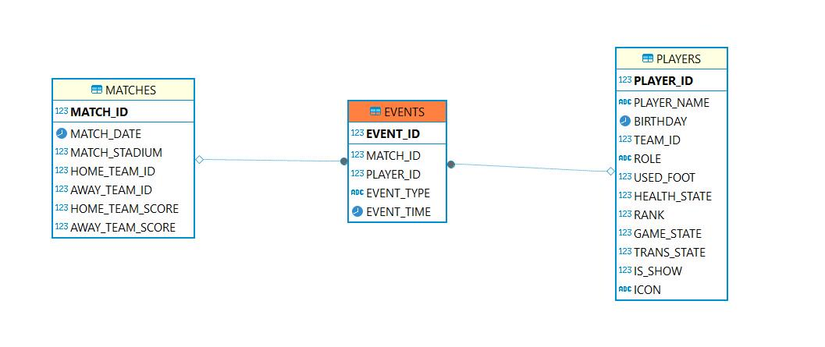
图表61 比赛事件与球员、比赛关系模块E-R图

球队与用户、比赛、阵容、财务记录、合同、训练、转会关系模块E-R图
球队拥有一些相关信息。一个球队可能拥有很多用户，而一个用户归属于一个球队，使用team_id关联，二者是一对多的关系；一个球队可能踢过很多场比赛，一场比赛有两个球队参与，使用team_id关联，所以二者是多对多的关系；一个球队可能有很多个不同阵容，而一个阵容只属于一个球队，使用team_id关联，所以二者是一对多的关系；一个球队可能拥有很多条财务记录，而一条财务记录只属于一个球队，使用team_id关联，所以二者是一对多的关系；一个球队可能拥有很多份合同，而一个合同只属于一个球队，使用team_id关联，所以二者是一对多的关系；一个球队可能拥有很多训练计划，而一个训练计划只属于一个球队，使用team_id关联，所以二者是一对多的关系；一个球队可能有很多次转会事件，而一次转会事件涉及两个球队，使用team_id关联，所以二者是多对多的关系。
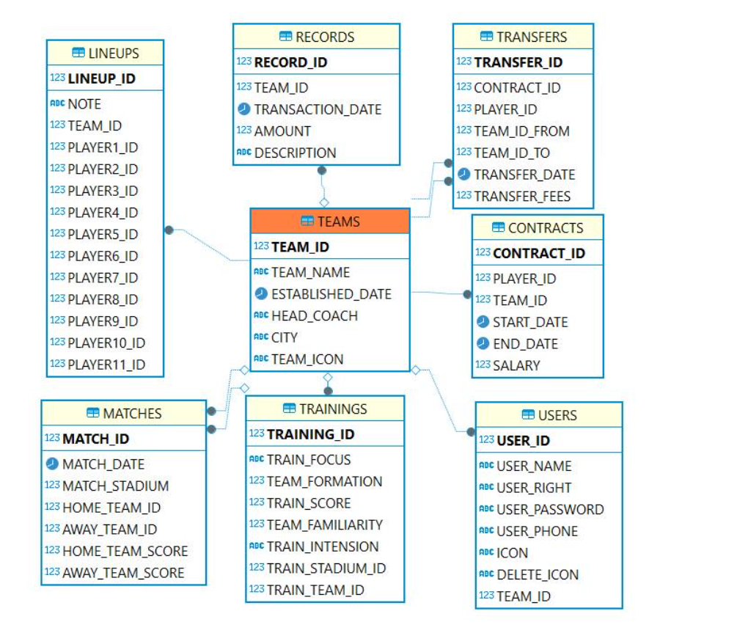
图表62 球队与用户、比赛、阵容、财务记录、合同、训练、转会关系模块E-R图

球场与比赛、训练关系模块E-R图
球场是指足球运动进行的场地，球场与比赛和训练具有关系。一个球场可能发生过发生过很多次训练，而一次训练只在一个球场进行，使用stadium_id关联，所以球场与训练是一对多的关系；一个球场可能发生过发生过很多次比赛，而一次比赛只在一个球场进行，使用stadium_id关联，所以球场与比赛是一对多的关系。
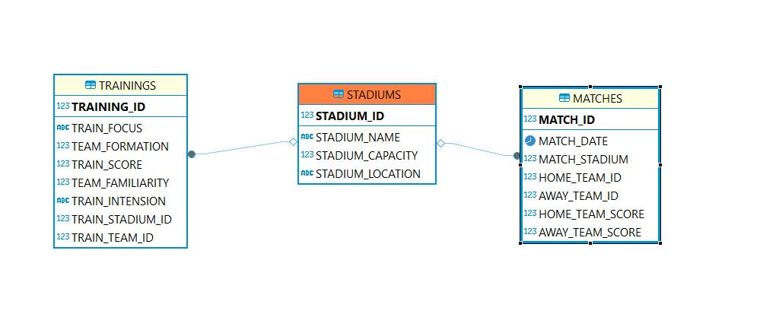
图表63 球场与比赛、训练关系模块E-R图

比赛与比赛事件、球场、球队关系模块E-R图
比赛是指某场比赛参加球队、场地和比分的记录。比赛与比赛事件、球场和球队具有关系。一场比赛可能发生很多个比赛事件，而一个比赛时间只发生在一场比赛中，使用match_id进行关联，二者是一对多的关系；一场比赛有两个球队参加，一个球队可能有很多场比赛，使用team_id进行关联，所以二者是多对多的关系；一场比赛在一个球场进行，一个球场可能有很多场比赛，由stadium_id关联，二者是多对一的关系。
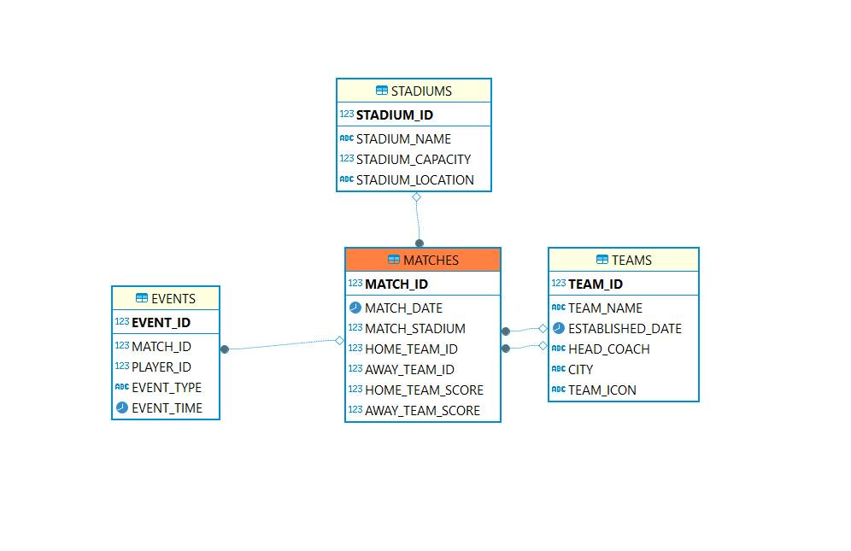
图表64 比赛与比赛事件、球场、球队关系模块E-R图

- 图表索引
图表1 系统架构图 . . . . . . . . . . . . . . . . . . . . . . . . . . . . . . . . . . . 4
图表2 登录注册子系统用例流程. . . . . . . . . . . . . . . . . . . . . . . . . . . . . . 5
图表3 注册用例活动图 . . . . . . . . . . . . . . . . . . . . . . . . . . . . . . . . . 6
图表4 用户注册功能的动作序列 . . . . . . . . . . . . . . . . . . . . . . . . . . . . . 6
图表5 用户注册用例截图 . . . . . . . . . . . . . . . . . . . . . . . . . . . . . . . . 8
图表6 用户注册页面（部分）展示 . . . . . . . . . . . . . . . . . . . . . . . . . . . . 9
图表7 用户注册主要接口 . . . . . . . . . . . . . . . . . . . . . . . . . . . . . . . . . .10
图表8 用户登录活动图 . . . . . . . . . . . . . . . . . . . . . . . . . . . . . . . . . 11
图表9 用户登录功能的动作序列 . . . . . . . . . . . . . . . . . . . . . . . . . . . . . . . .11
图表10 登录用例运行截图 . . . . . . . . . . . . . . . . . . . . . . . . . . . . . . . . . .12
图表11 登录页面（部分）展示 . . . . . . . . . . . . . . . . . . . . . . . . . . . . . . 12
图表12 登录主要接口 . . . . . . . . . . . . . . . . . . . . . . . . . . . . . . . . . .13
图表13 用户信息子系统用例图 . . . . . . . . . . . . . . . . . . . . . . . . . . . . . .14
图表14 修改密码用例活动图 . . . . . . . . . . . . . . . . . . . . . . . . . . . . . . .15
图表15 修改密码功能的操作序列 . . . . . . . . . . . . . . . . . . . . . . . . . . . . . 15
图表16 用户修改密码操作界面 . . . . . . . . . . . . . . . . . . . . . . . . . . . . . . . .16
图表17 修改密码主要接口 . . . . . . . . . . . . . . . . . . . . . . . . . . . . . . . .17
图表18 用户管理个人信息用例活动图 . . . . . . . . . . . . . . . . . . . . . . . . . . . . . .19
图表19 管理个人信息功能的操作序列 . . . . . . . . . . . . . . . . . . . . . . . . . . . 19
图表20 管理个人信息功能的操作截图1 . . . . . . . . . . . . . . . . . . . . . . . . . . 21
图表21 管理个人信息功能的操作截图2 . . . . . . . . . . . . . . . . . . . . .. . . . . 22
图表22 队伍页面内容指示图 . . . . . . . . . . . . . . . . . . . . . . . . . . . . . . .24
图表23 筛选本队参与的比赛（主场或客场）功能截图 . . . . . . . . . . . . . . . . . . . . . . . . .25
图表24 获取得分最高的三个球员功能截图 . . . . . . . . . . . . . . . . . . . . . . . . . 25
图表25 财务收支占比饼状用例图 . . . . . . . . . . . . . . . . . . . . . . . .. . . . 25
图表26 财务收支占比折线用例图 . . . . . . . . . . . . . . . . . . . . . . . . . .. . 26
图表27 财务页面内容指示图 . . . . . . . . . . . . . . . . . . . . . . . . . . . . . . 27
图表28 阵容修改球员功能截图 . . . . . . . . . . . . . . . . . . . . . . . . . . .. . 28
图表29 总收支占比饼图绘制截图 . . . . . . . . . . . . . . . . . . . . . . . . . . . . 29
图表30 月收支变化折线图绘制截图 . . . . . . . . . . . . . . . . . . . . . . . . . . . 30
图表31 月收支柱状图绘制截图 . . . . . . . . . . . . . . . . . . . . . . . . . . . . . 31
图表32 球员页面内容指示图 . . . . . . . . . . . . . . . . . . . . . . . . . . . . . . . 32
图表33 球队及球员评分页面截图 . . . . . . . . . . . . . . . . . . . . . . . . . . . . . 32
图表34 球员主页面截图 . . . . . . . . . . . . . . . . . . . . . . . . . . . . . . . . 33
图表35 添加球员页面截图 . . . . . . . . . . . . . . . . . . . . . . . . . . . . . . . . 35
图表36 阵容管理子系统-阵容总览组件模型图 . . . . . . . . . . . . . . . . . . . . . . . . . . . .36
图表37 用户管理阵容流程图 . . . . . . . . . . . . . . . . . . . . . . . . . . . . . . . 37
图表38 用户删除阵容流程图 . . . . . . . . . . . . . . . . . . . . . .. . . . . . . . .37
图表39 阵容总览组件运行截图 . . . . . . . . . . . . . . . . . . . . . . . . . . . . . . 39
图表40 阵容详细信息组件截图 . . . . . . . . . . . . . . . . . . . . . . . . . . . . . . 39
图表41 阵容修改球员功能截图 . . . . . . . . . . . . . . . . . . . . . . . . . . . . . . 39
图表42 阵容修改球员功能截图 . . . . . . . . . . . . . . . . . . . . . . . . . . . . . 40
图表43 阵容修改组件(部分)展示截图 . . . . . . . . . . . . . . . . . . . . . . . . . . . . .40
图表44 训练组件模型设计图 . . . . . . . . . . . . . . . . . . . . . . . . . . . . . . . 41
图表45 球员训练页面设计图 . . . . . . . . . . . . . . . . . . . . . . . . . . .. . . . 41
图表46 训练列表展示与选择功能截图 . . . . . . . . . . . . . . . . . . . . . . . . . . . 42
图表47 训练详情展示功能截图 . . . . . . . . . . . . . . . . . . . . . . . . . . . . . 42
图表48 球员训练组件效果展示图 . . . . . . . . . . . . . . . . . . . . . . . . . . . . 43
图表49 增加训练效果展示图 . . . . . . . . . . . . . . . . . . . . . . . . . . . . . . . 43
图表50 球员转会页面设计图 . . . . . . . . . . . . . . . . . . . . . . . . .. . . . . 44
图表51 球员转会功能流程图 . . . . . . . . . . . . . . . . . . . . . . . . . . . . .. 44
图表52 转会主页面组件模式图 . . . . . . . . . . . . . . . . . . . . . . . . . . . . . 49图表53 转会交涉窗口组件模式图 . . . . . . . . . . . . . . . . . . . . . . . . . . . 50图表54 转会球员展示组件示例 . . . . . . . . . . . . . . . . . . . . . . . . . . .. . 51
图表55 转会交涉组件示例 . . . . . . . . . . . . . . . . . . . . . . . . . . . . .. . 51图表56 对话内容代码实现(部分). . . . . . . . . . . . . . . . . . . . . . . . . . .. . 52
图表57 转会历史代码实现(部分). . . . . . . . . . . . . . . . . . . . . . . . . . .. . 52
图表58 总体E-R图 . . . . . . . . . . . . . . . . . . . . . . . . . . . . . . . . . . . 56
图表59 球员与阵容、合同、医疗、事件和转会关系模块E-R图 . . . . . . . . . . . . . . . . 57
图表60 合同与球员、球队关系模块E-R图 . . . . . . . . . . . . . . . . . . . . . . . . . 58
图表61 阵容与球员、球队关系模块E-R图 . . . . . . . . . . . . . . . . . . . . . .. . . 58
图表62 医疗与球员关系模块E-R图 . . . . . . . . . . . . . . . . . . . . . . . . . . . . 59
图表63 训练与球队、球场关系模块E-R图 . . . . . . . . . . . . . . . . . . . . . . . . . 59
图表64 转会与球员、球队关系模块E-R图 . . . . . . . . . . . . . . . . . . . . . . . . . 60
图表65 用户与球队关系模块E-R图 . . . . . . . . . . . . . . . . . . . .. . . . . . . . 60
图表66 财务记录与球队关系模块E-R图 . . . . . . . . . . . . . . . . . . . . . . . . . . 61
图表67 比赛事件与球员、比赛关系模块E-R图 . . . . . . . . . . . . . . . . . . . . . . . 61
图表68 球队与用户、比赛、阵容、财务记录、合同、训练、转会关系模块E-R图 . . . . . . . . 62
图表69 球场与比赛、训练关系模块E-R图 . . . . . . . . . . . . . . . . . . . . . . . . . 64
图表70 比赛与比赛事件、球场、球队关系模块E-R图 . . . . . . . . . . . . . . . . . . . . 64

